ФГБУ «Арктический и антарктический научно-исследовательский институт»
МЦД МЛ

Информационные материалы по мониторингу морского ледяного покрова Арктики и Южного Океана на основе данных ледового картирования и пассивного микроволнового зондирования SSMR-SSM/I-SSMIS-AMSR2
23.02.2015 - 03.03.2015

Контактная информация:
лаб. МЦДМЛ ААНИИ, тел. +7(812)337-3149, эл.почта: wdc@aari.ru
Адрес в сети Интернет: http://wdc.aari.ru/datasets/d0042/
Содержание
Северное Полушарие 3
Рисунок 1а – Обзорная ледовая карта СЛО и повторяемость кромки за текущую неделю . 3
Рисунок 1б – Положение кромки льда и зон разреженных и сплоченных льдов СЛО за последний доступный срок на основе ледового анализа НЛЦ США 4
Рисунок 2а – Общая сплоченность морского льда СЛО и субарктических морей по данным AMSR2 за последний доступный 5
Рисунок 2б – Общая сплоченность морского льда морей СМП по данным AMSR2 за последний доступный срок 6
Рисунок 3 – Обзорная ледовая карта СЛО за текущую неделю и аналогичные периоды 2007-2012 гг. 7
Рисунок 4 – Поля распределения средневзвешенной толщины льда на основе совместной модели морского льда – океана ACNFS за текущие сутки и 2010-2013 гг. 8
Таблица 1 – Динамика изменения значений ледовитости для акваторий Северной полярной области за текущую неделю по данным наблюдений SSMR-SSM/I-SSMIS 9
Таблица 2 - Медианные значения ледовитости для Северной полярной области и 3-х меридиональных секторов за текущие 30 и 7-дневные интервалы и её аномалии от 2009-2013 гг. и интервалов 2004-2014 гг. и 1978-2014 гг. по данным наблюдений SSMR-SSM/I-SSMIS 9
Таблица 3 – Экстремальные и средние значения ледовитости для Северной полярной области и 3 меридиональных секторов за текущий 7-дневный интервал по данным наблюдений SSMR-SSM/I-SSMIS, алгоритм NASATEAM 10
Рисунок 5 – Ежедневные оценки сезонного хода ледовитости для Северной Полярной Области и её трех меридиональных секторов за период с 26.10.1978 по текущий момент времени по годам. 11
Рисунок 6 – Медианные распределения сплоченности льда за текущие 7 и 30 дневные интервалы времени и её разности относительно медианного распределения за те же промежутки за 1978-2014 и 2003-2014гг. на основе расчетов по данным SSMR-SSM/I-SSMIS,алгоритм NASATEAM . 13

Южный океан 14
Рисунок 7а – Положение кромки льда и зон разреженных и сплоченных льдов Южного Океана за последний доступный срок на основе ледового анализа НЛЦ США 14
Рисунок 7б – Общая сплоченность морского льда Южного океана и границы районов ГМССБ МЕТЗОН VI, VII, X, XIV и XV. 15
Рисунок 8 – Ежедневные оценки сезонного хода ледовитости Южного Океана и его трёх меридиональных секторов за период с 26.10.1978 по текущий момент времени по годам 16
Рисунок 9 – Медианные распределения общей сплоченности льда за текущие 7 и 30 дневные интервалы времени и её разности относительно медианного распределения за те же промежутки за периоды 1978-2014 и 2004-2014 гг. на основе расчетов по данным SSMR-SSM/I-SSMIS 16
Таблица 4 – Динамика изменения значений ледовитости для акваторий Южного океана за текущий 7-дневный интервал по данным наблюдений SSMR-SSM/I-SSMIS 17
Таблица 5 - Медианные значения ледовитости для Южного океана и 3 меридиональных секторов за текущие 30 и 7-дневные интервалы и её аномалии от 2009-2013 гг. и интервалов 2004-2014 гг. и 1978-2014 гг. по данным наблюдений SSMR-SSM/I-SSMIS, алгоритм NASATEAM……… 17
Таблица 6 – Экстремальные и средние значения ледовитости для Южного океана и 3 меридиональных секторов за текущий 7-дневный интервал по данным наблюдений SSMR-SSM/I-SSMIS, алгоритм NASATEAM 17

Приложение 1 – Статистические значения ледовитостей по отдельным акваториям Северной Полярной Области и Южного океана 18
Таблица 7 – Средние, аномалии среднего и экстремальные значения ледовитостей для Северной полярной области и её отдельных акваторий за текущие 7 и 30 дневные промежутки времени по данным наблюдений SSMR-SSM/I-SSMIS, алгоритм NASATEAM за период 1978-2014 гг. 18
Таблица 8 – Средние, аномалии среднего и экстремальные значения ледовитостей для Южного океана и его отдельных акваторий за текущие 7 и 30 дневные интервалы времени по данным наблюдений SSMR-SSM/I-SSMIS, алгоритм NASATEAM за период 1978-2014 гг. 20
Таблица 9 – Динамика изменения значений ледовитости для акваторий Северной полярной области и Южного океана за текущую неделю по данным наблюдений SSMIS 22

Характеристика исходного материала и методика расчетов 23

Северное Полушарие
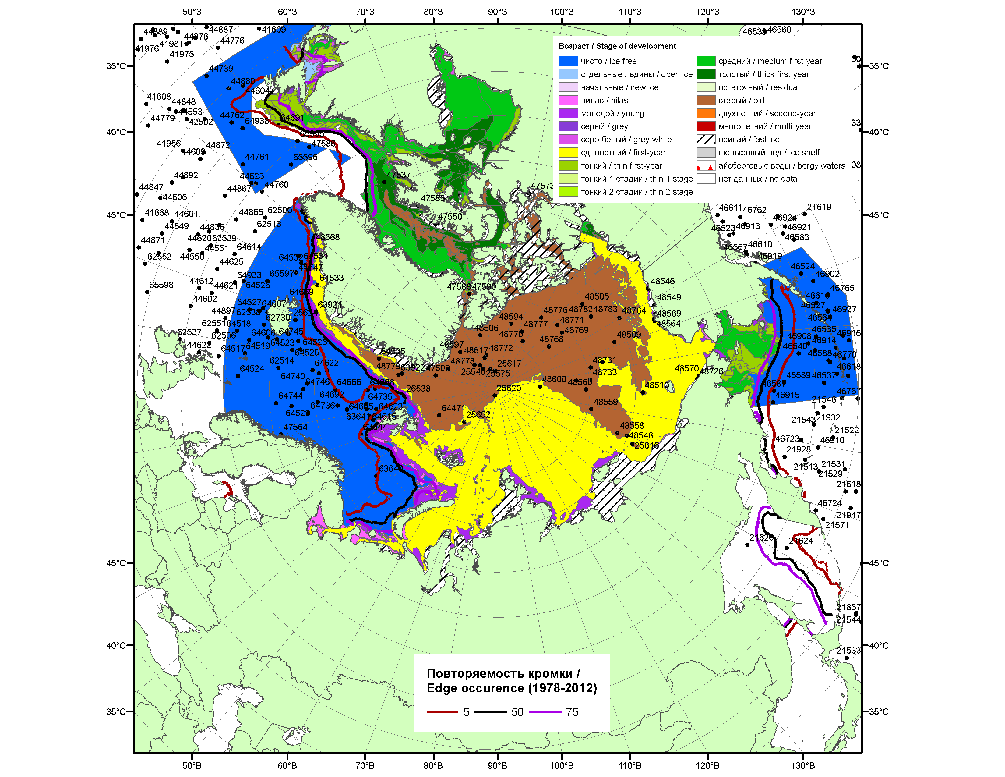

Рисунок 1а – Обзорная ледовая карта СЛО за 23.02.-03.03.2015 г. на основе ледового анализа ААНИИ (03.03), Национального ледового центра США (Берингово море, 26.02), Канадской ледовой службы (23.02), положение метеорологический дрейфующих буев IABP и Argos на 03.03.2015T1200+00 и повторяемость кромки за 26-29.02 за период 1978-2012 гг. по наблюдениям SSMR-SSM/I-SSMIS (алгоритм NASATEAM).

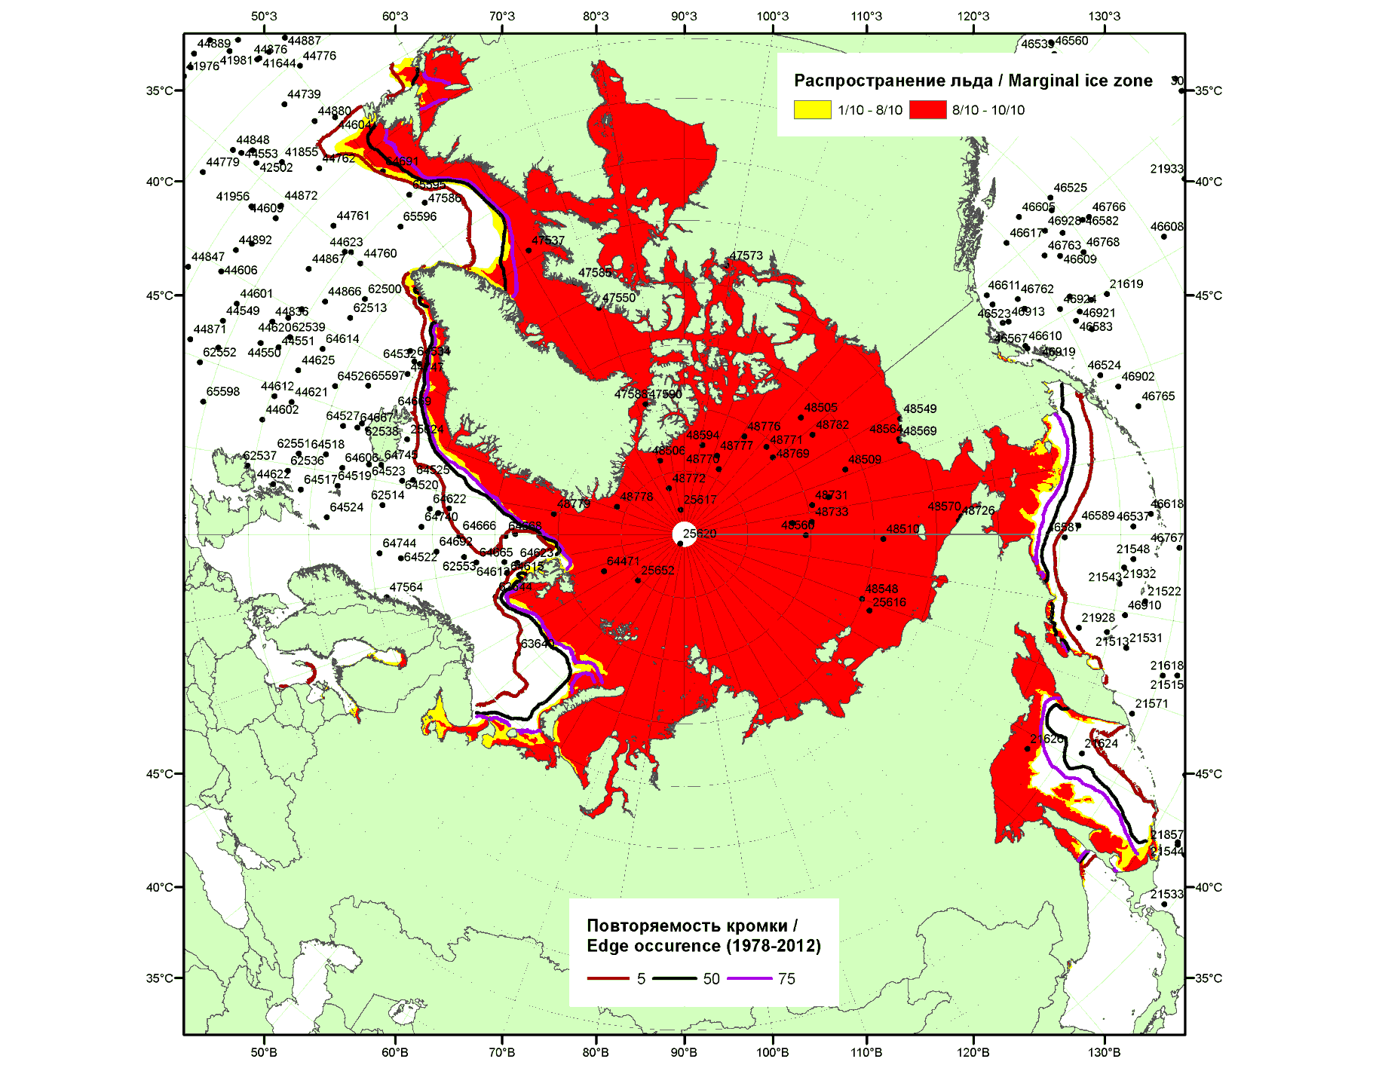

Рисунок 1б – Положение кромки льда и зон разреженных (<8/10) и сплоченных (≥8/10) льдов СЛО за 02.03.2015 г. на основе ледового анализа Национального Ледового Центра США, положение метеорологический дрейфующих буев IABP и Argos на 03.03.2015T1200+00 и повторяемость кромки за 01-05.03 за период 1979-2012 гг. по наблюдениям SSMR-SSM/I-SSMIS (алгоритм NASATEAM)

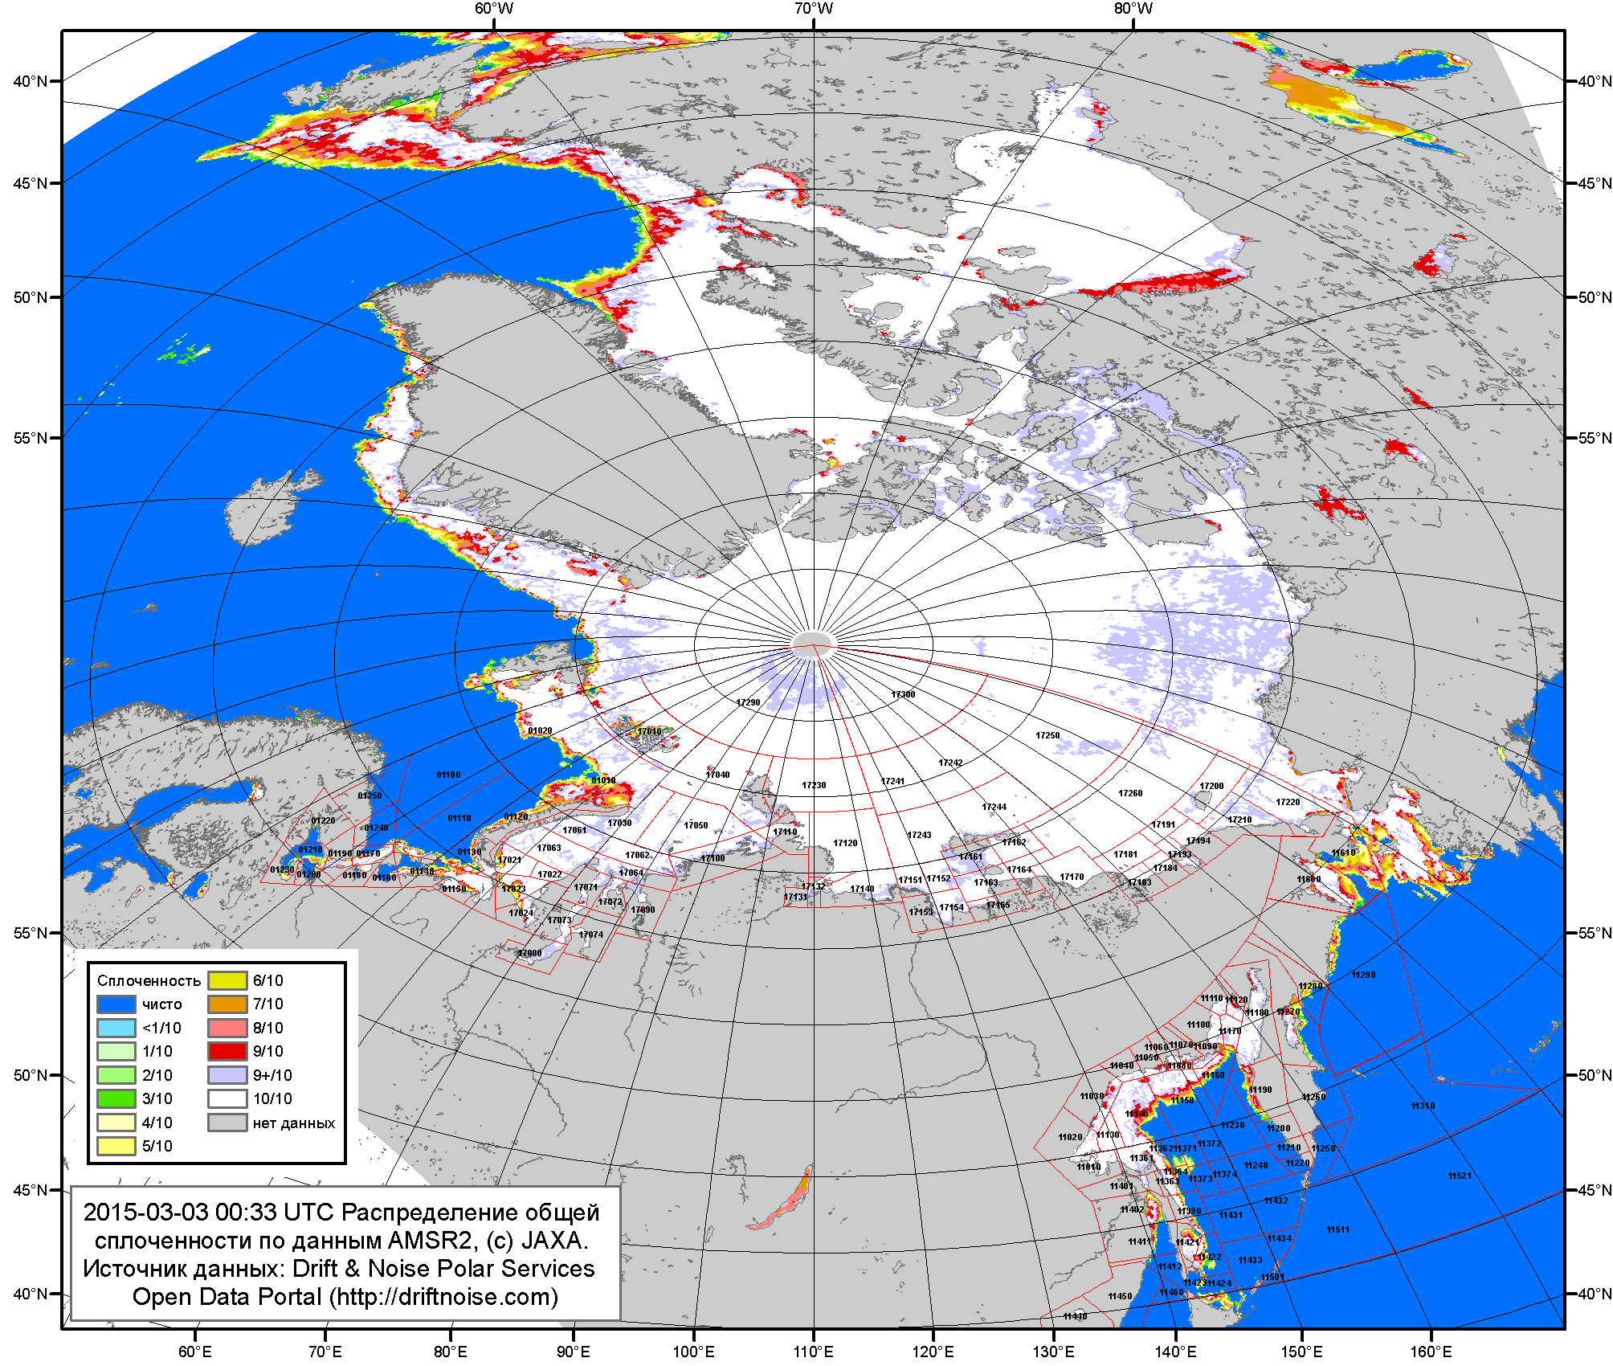

Рисунок 2a – Общая сплоченность морского льда СЛО и субарктических морей по данным AMSR2 на 03.03.2015 00:33UTC и границы районов ГМССБ МЕТЗОН XIII, XX и XXI.

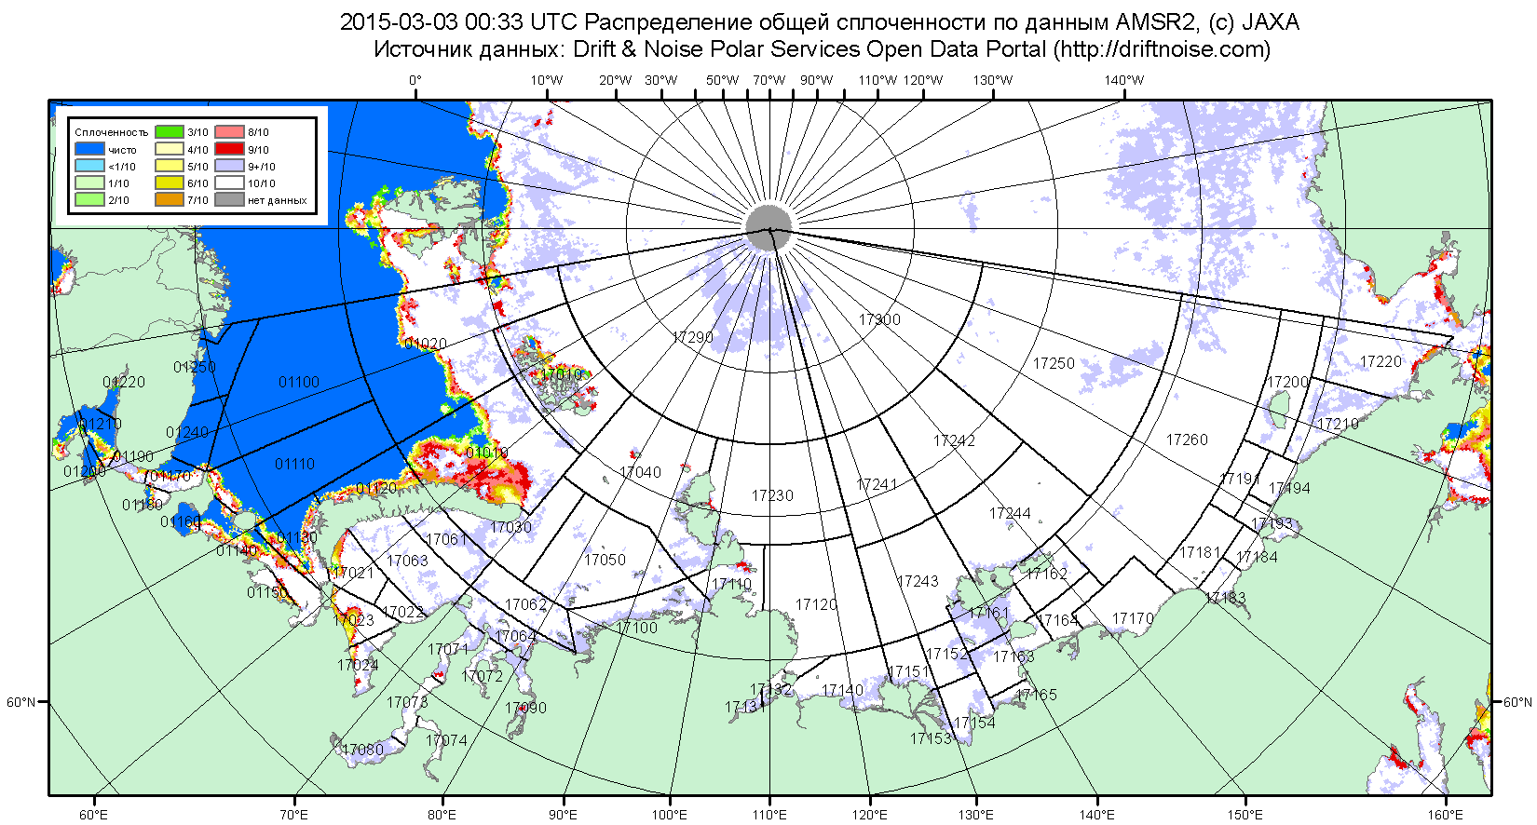

Рисунок 2б – Общая сплоченность морского льда морей СМП по данным AMSR2 на 03.03.2015 00:33UTC и границы районов ГМССБ МЕТЗОН XX и XXI.

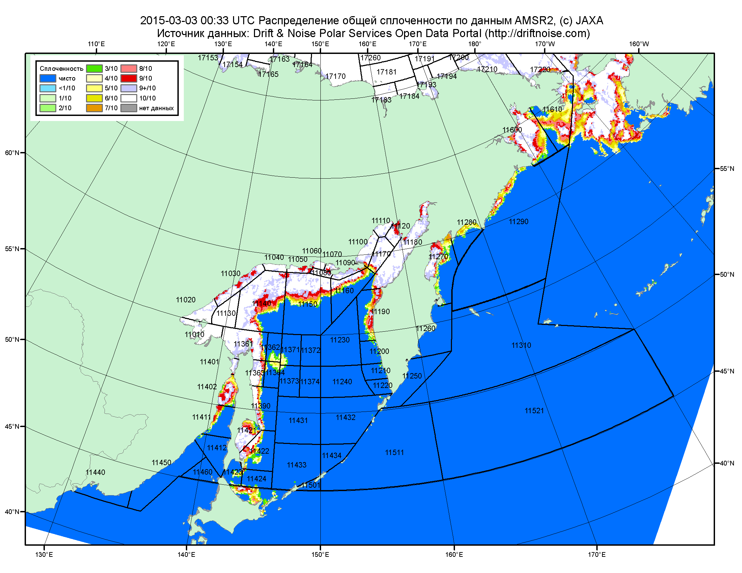

Рисунок 2в – Общая сплоченность морского льда дальневосточных морей по данным AMSR2 на 03.03.2015 00:33UTC и границы районов ГМССБ МЕТЗОНЫ XIII.

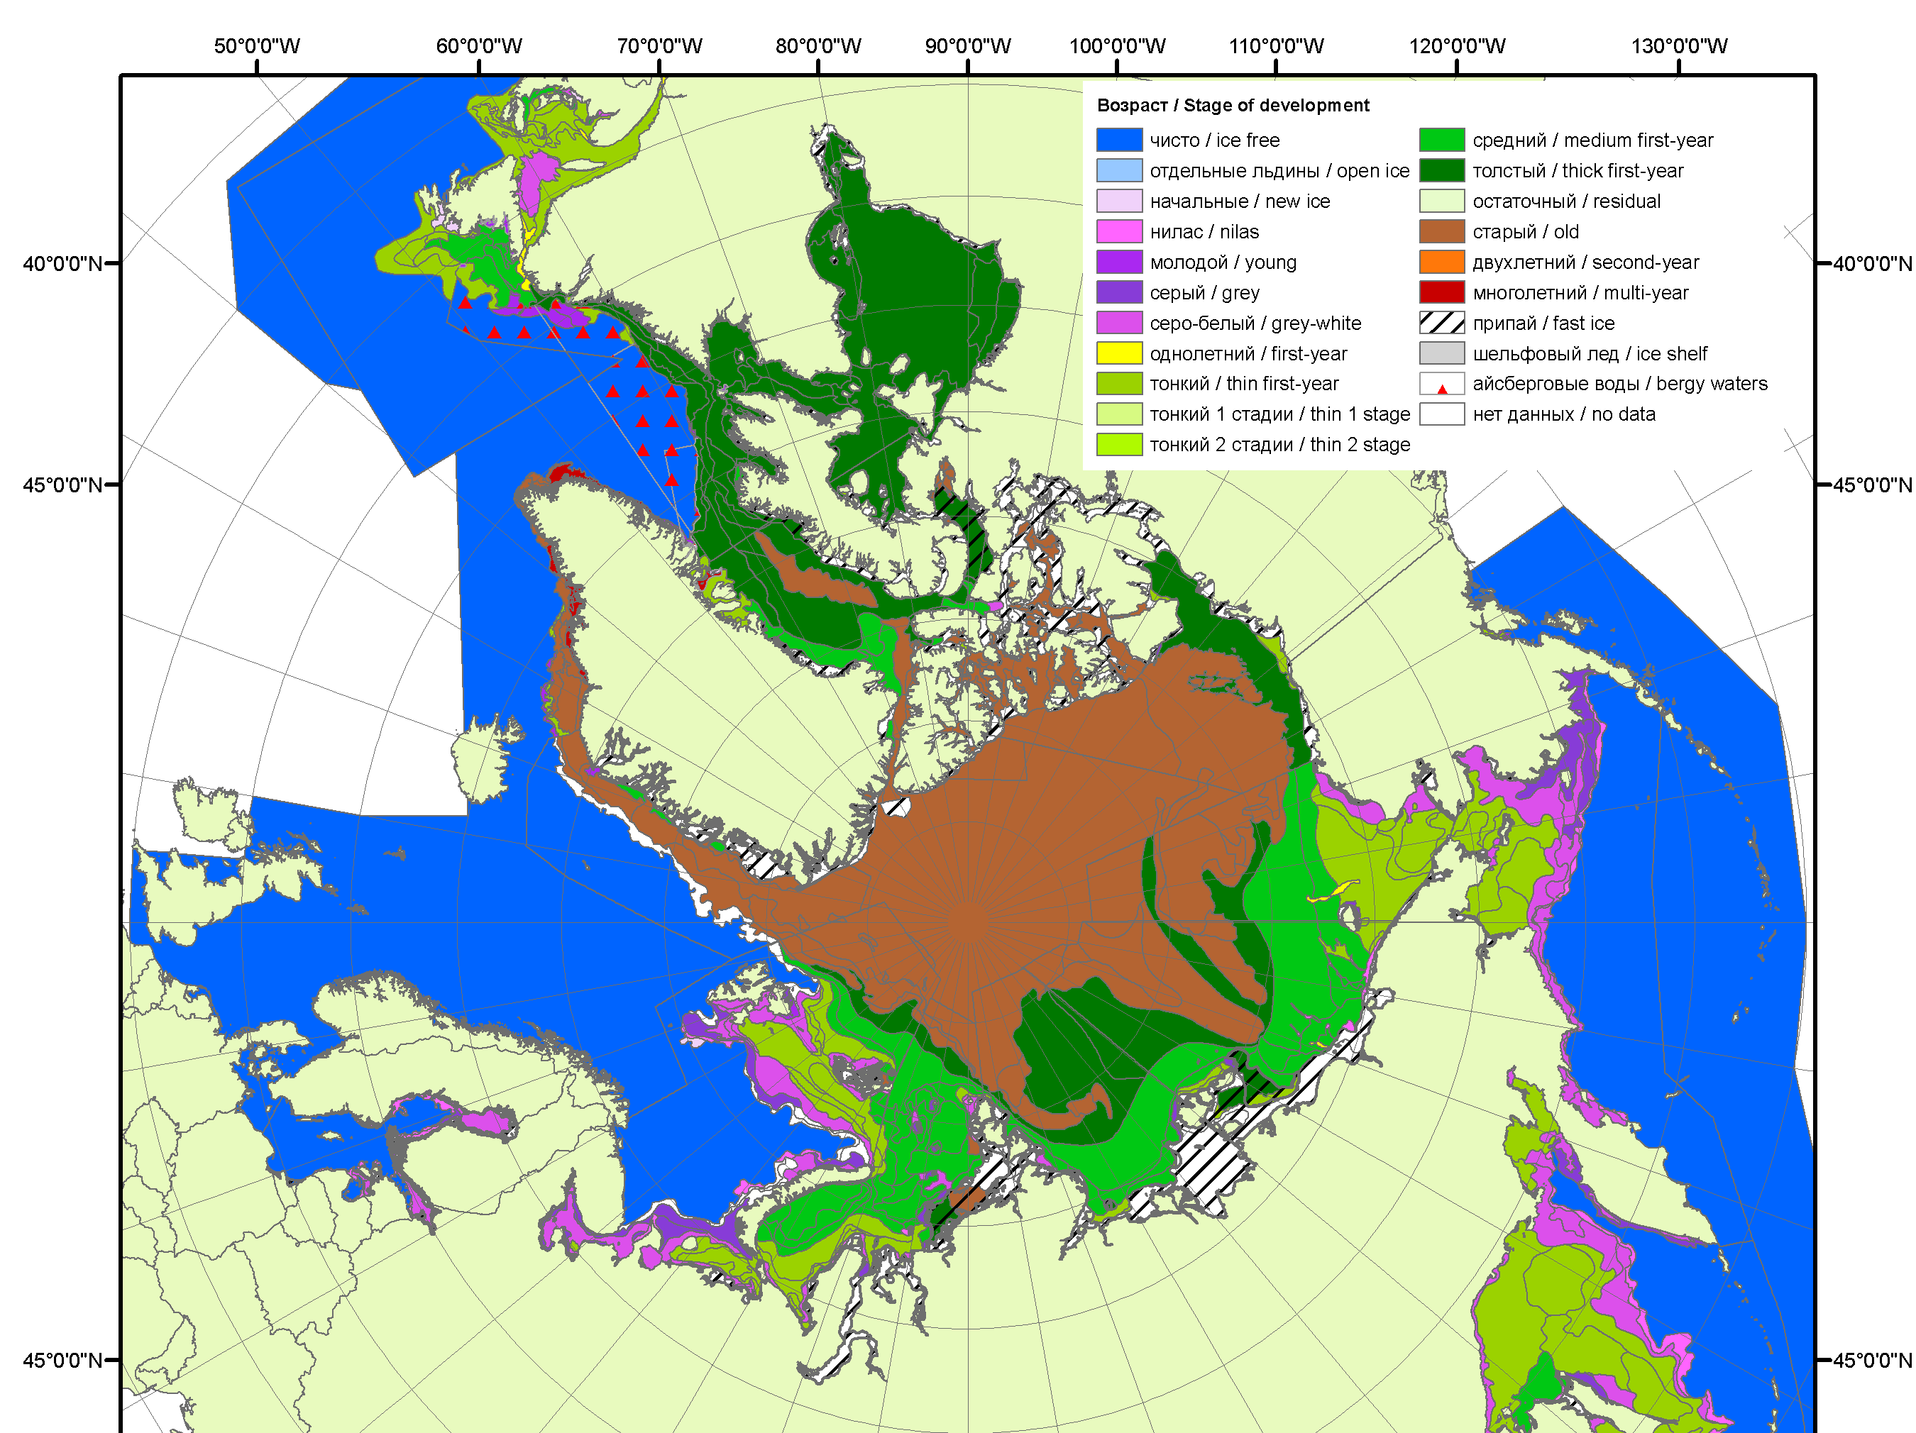 | 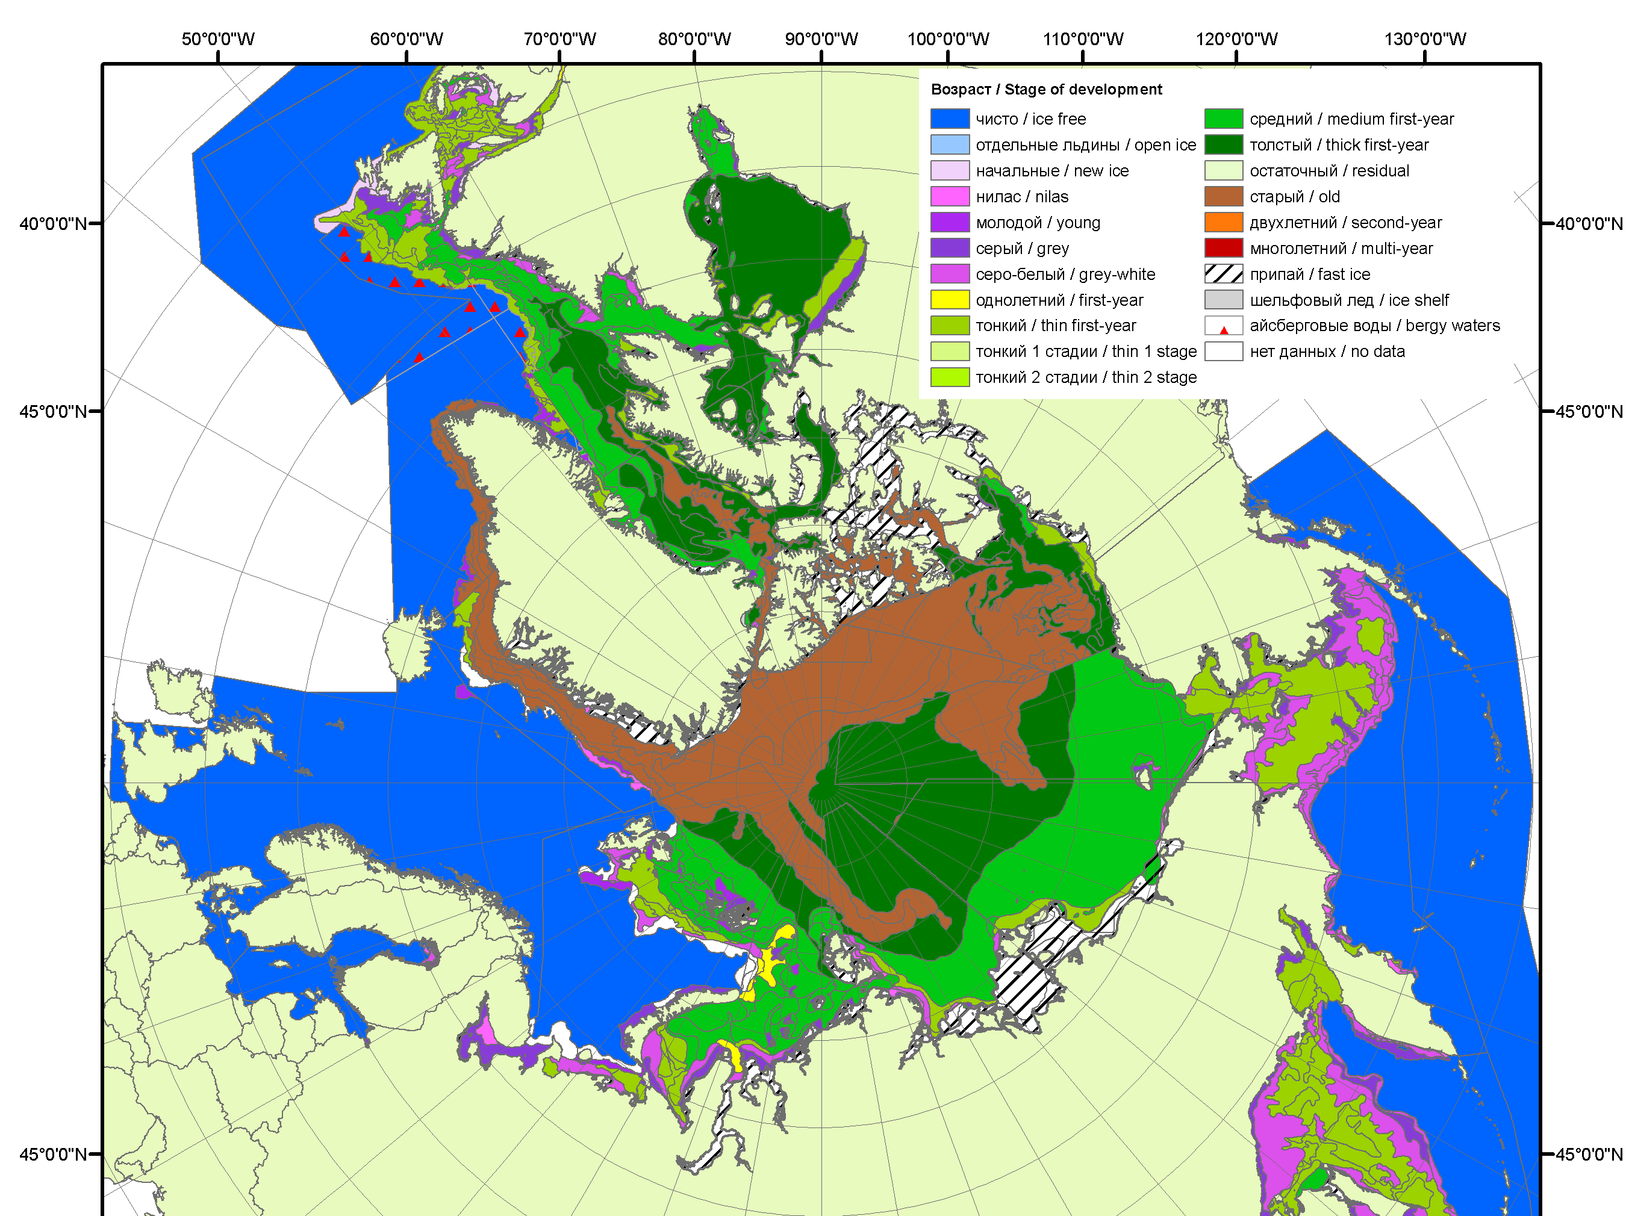 | 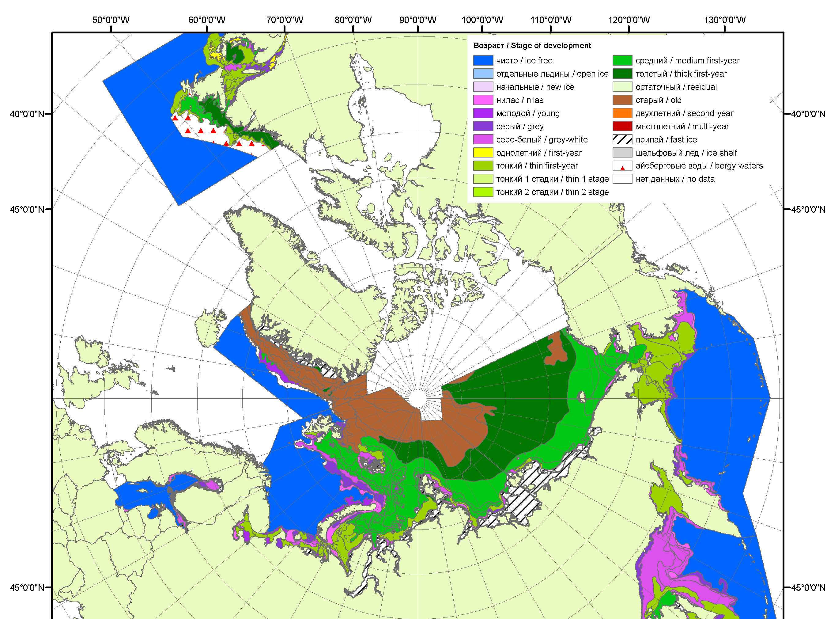
2007 | 2008 | 2009
 |  | 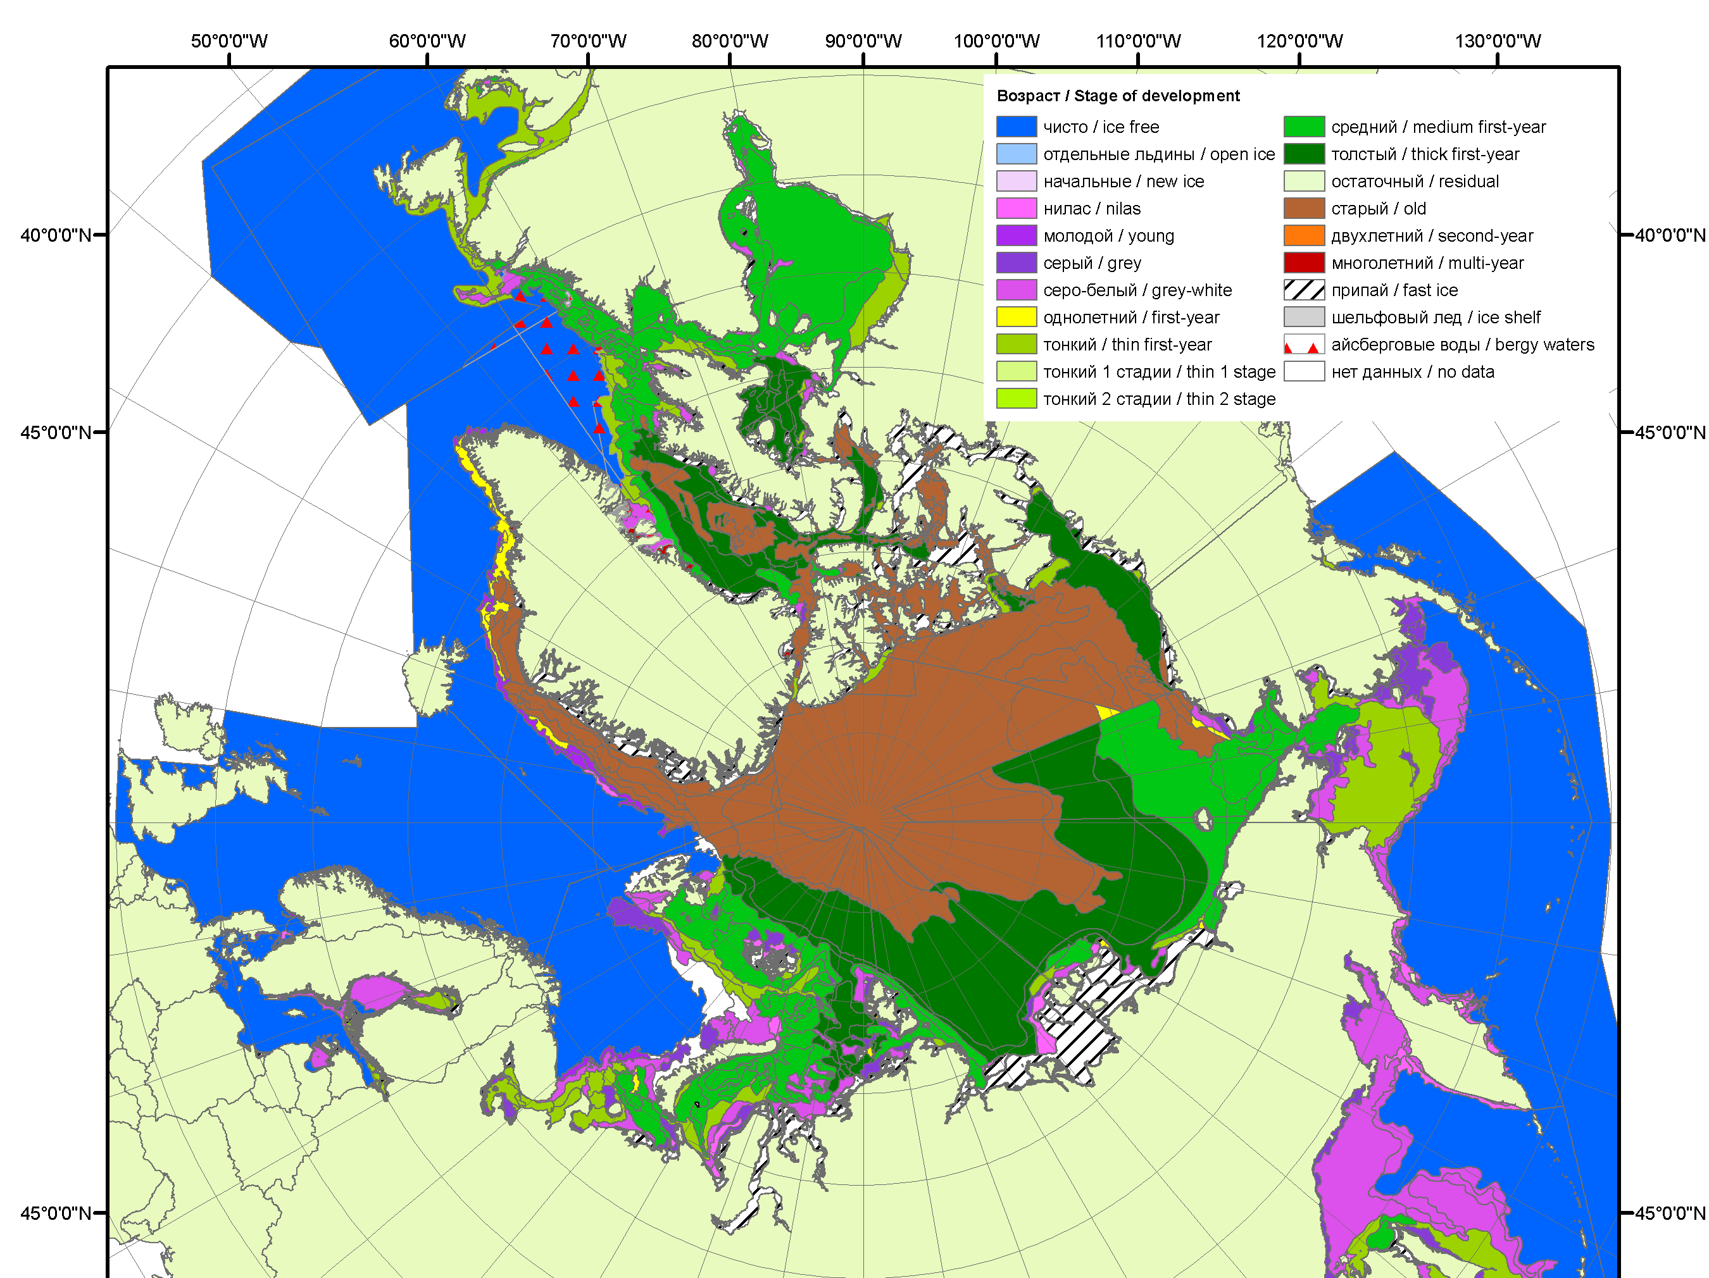
 |  | 2010
 |  | 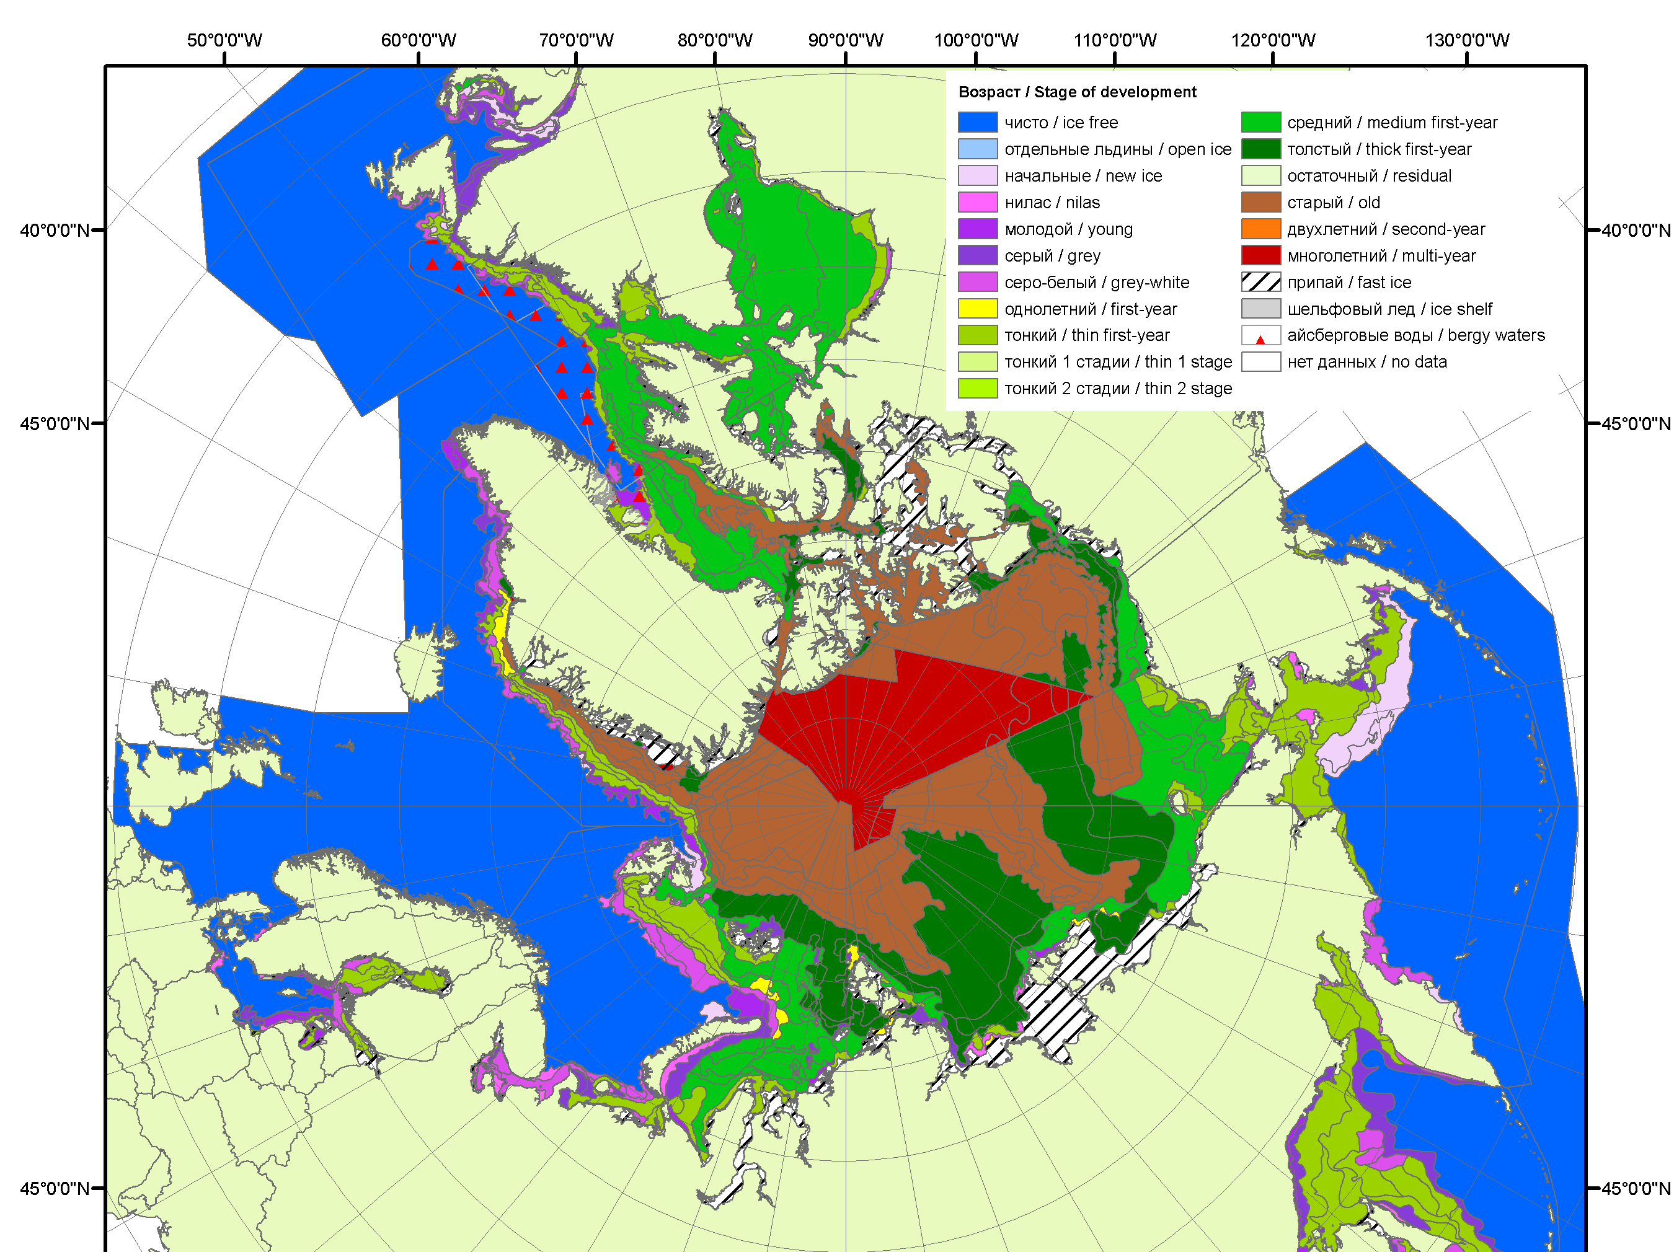
 |  | 2011
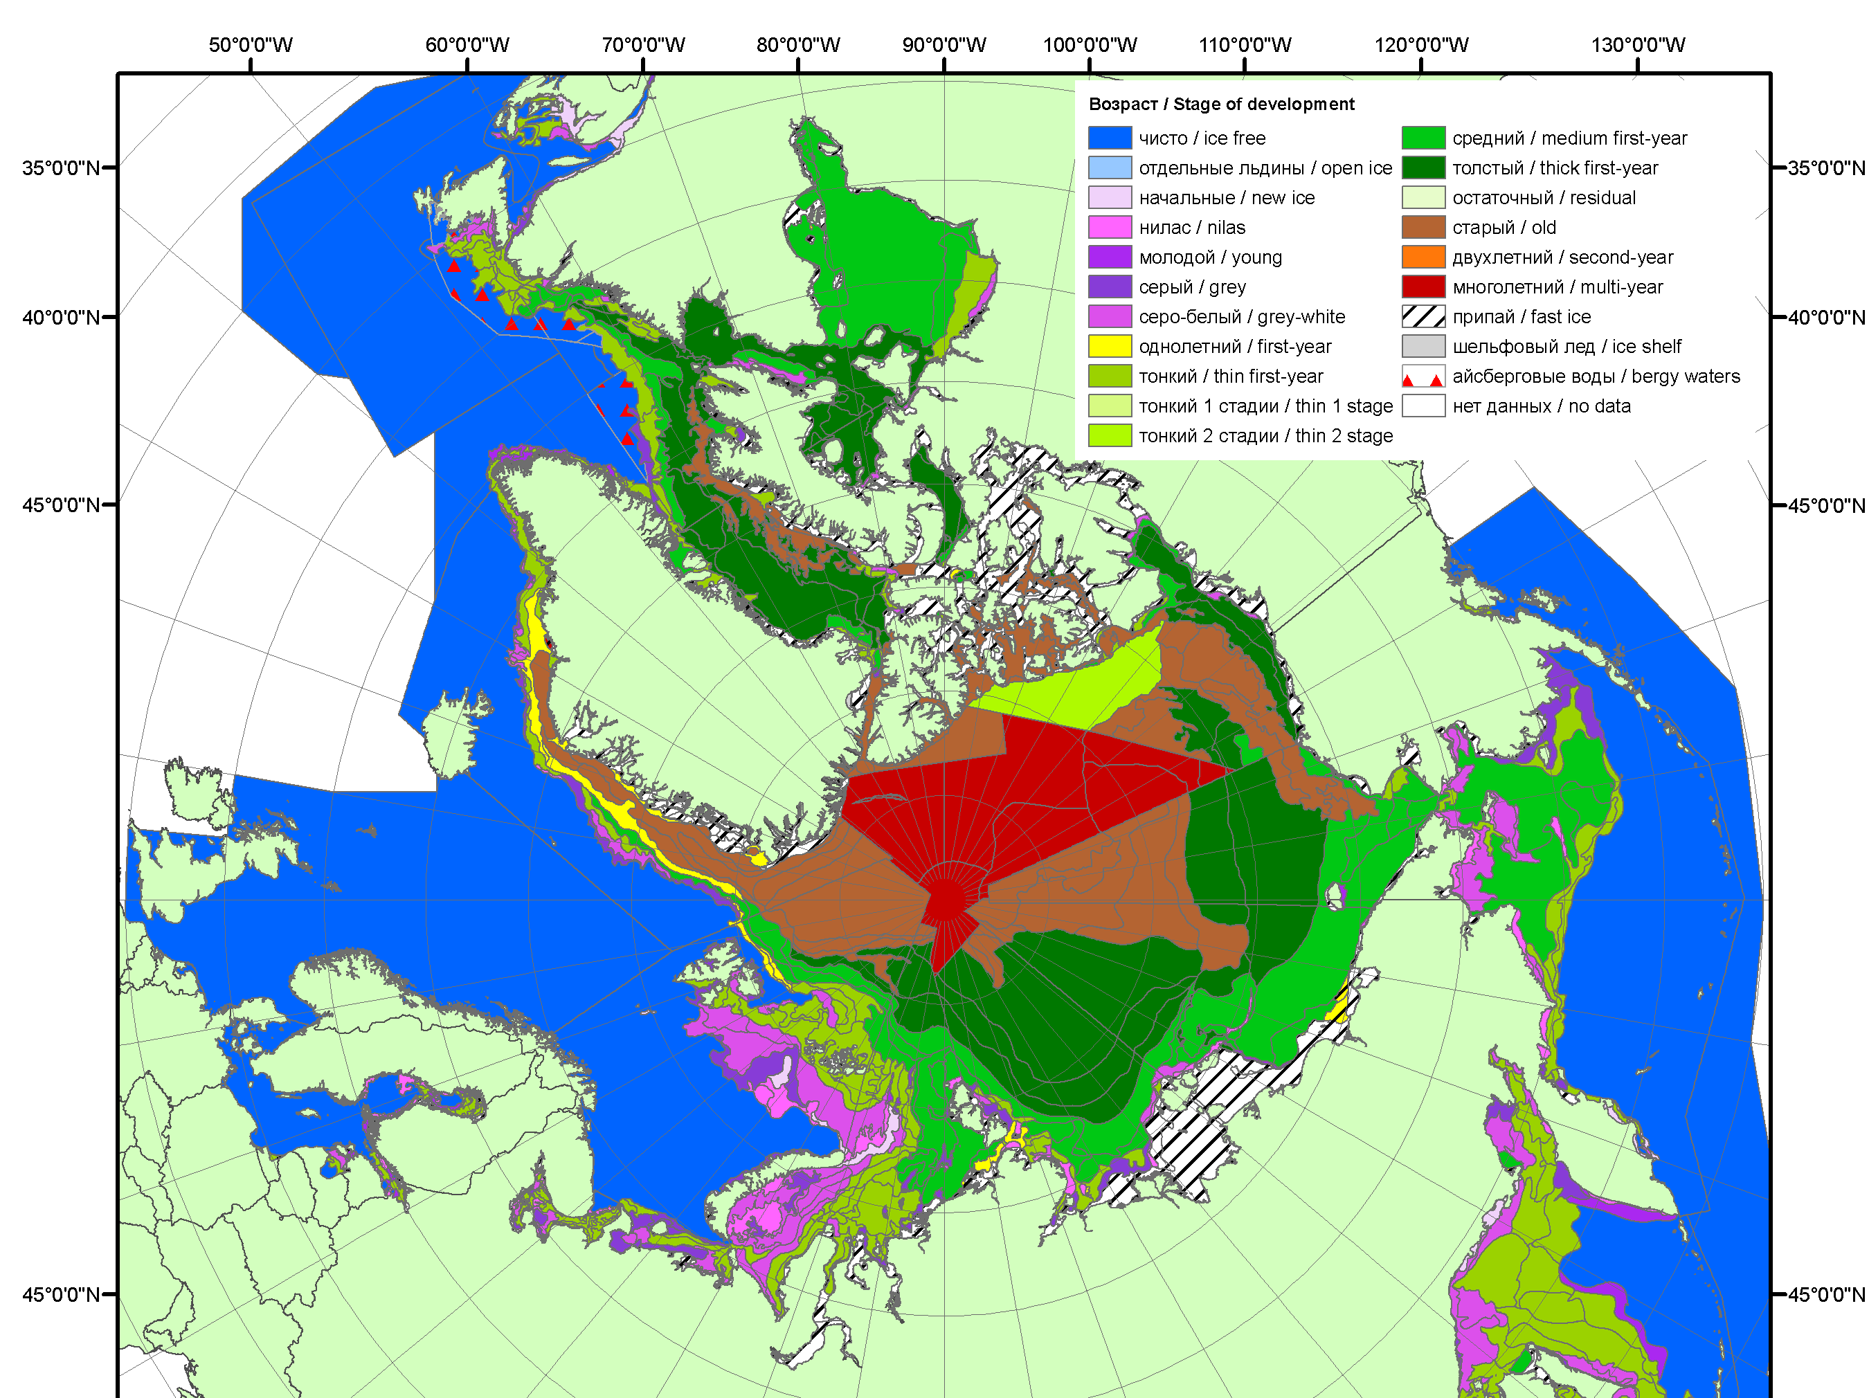 | 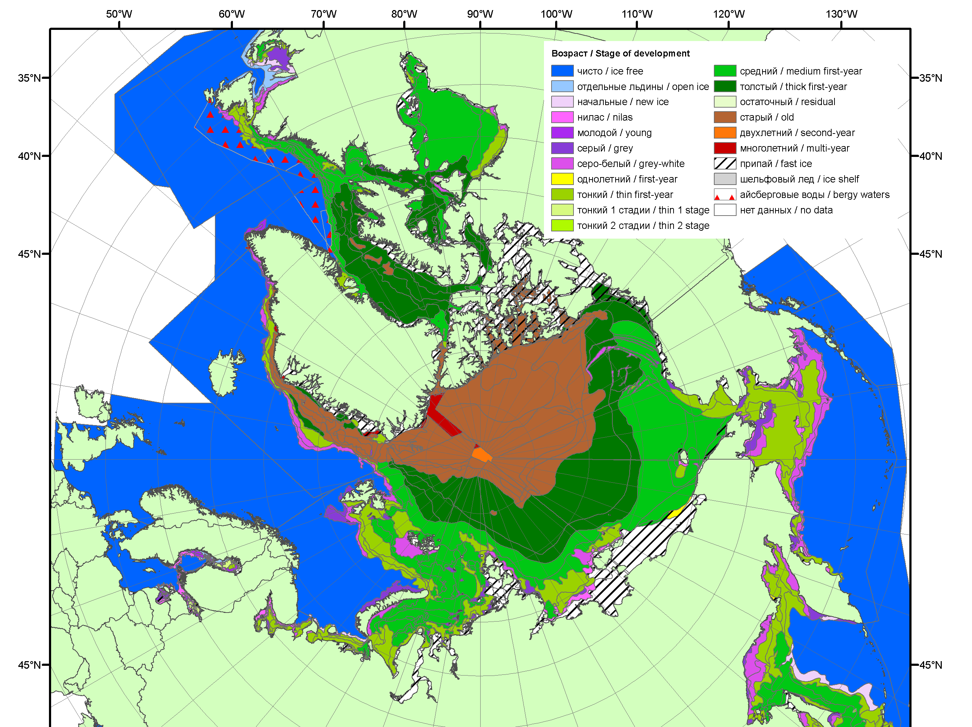 | 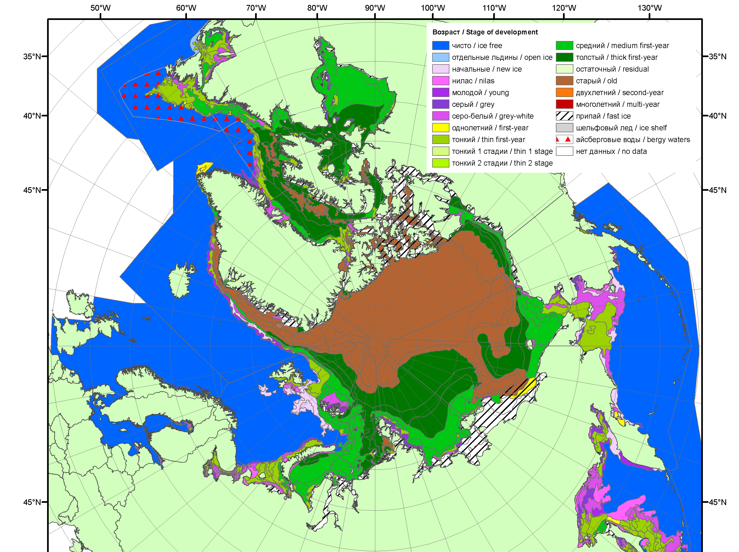
2012 | 2013 | 2014

Рисунок 3 – Обзорная ледовая карта СЛО за 23.02 - 03.03.2015 г. и аналогичные периоды 2007-2014 гг. на основе ледового анализа ААНИИ, Канадской ледовой службы и Национального ледового центра США.

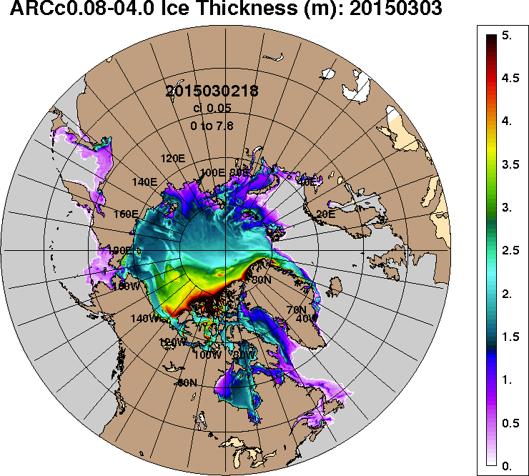 | 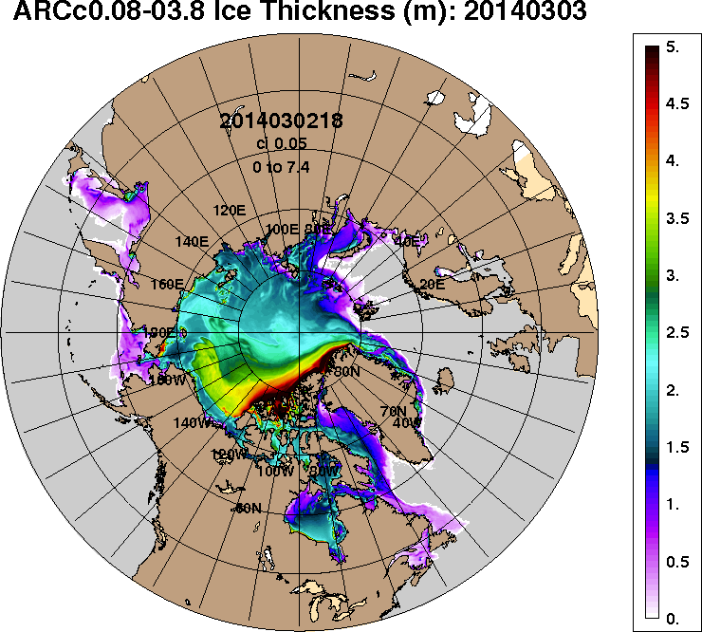
2015-03-03 | 2014-03-03
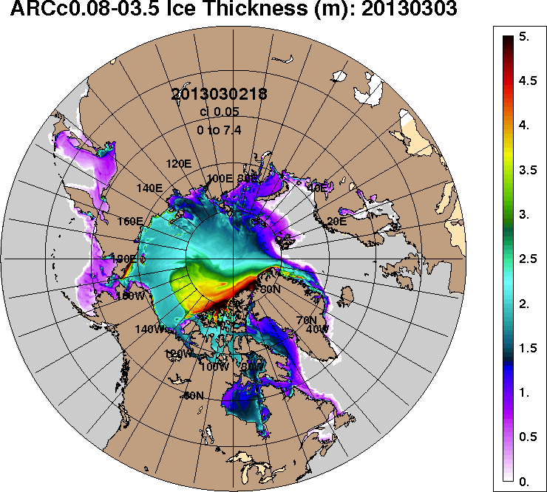 | 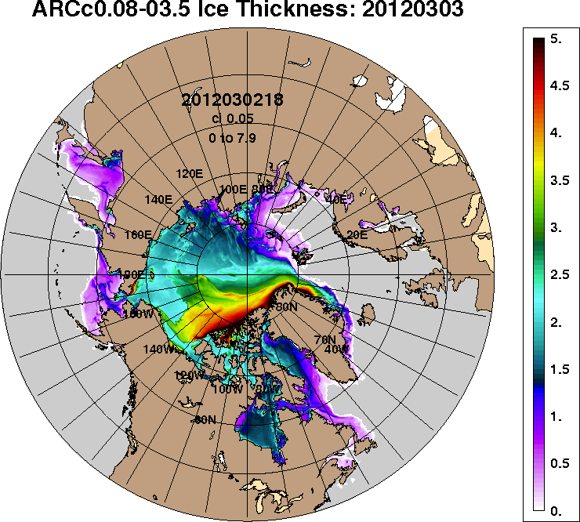
2013-03-03 | 2012-03-03
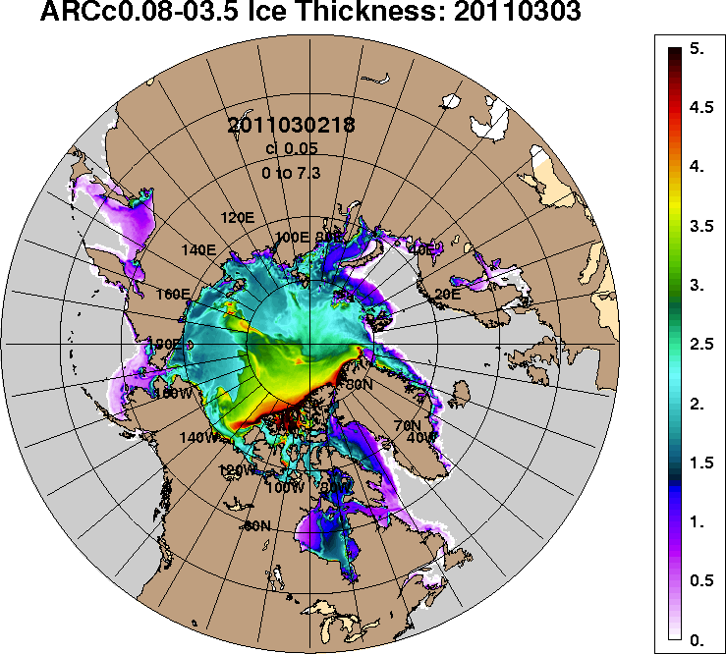
2011-03-03
Рисунок 4 – Поля распределения средневзвешенной толщины льда на основе совместной модели морского льда – океана ACNFS (HYCOM/NCODA/CICE) 03 марта 2015 - 2011 гг.

Таблица 1 – Динамика изменения значений ледовитости по сравнению с предыдущей неделей для морей Северной полярной области за 23 февраля – 01 марта 2015 г. по данным наблюдений SSMR-SSM/I-SSMIS-AMSR2
Регион | Северная полярная область | Сектор 45°W-95°E | Сектор 95°E-170°W | Сектор 170°W-45°W | Моря СМП
Разность | 33.0 | -1.8 | 28.8 | 6.0 | 0.0
тыс.кв.км/сут. | 4.7 | -0.3 | 4.1 | 0.9 | 0.0

Таблица 2 - Медианные значения ледовитости для Северной полярной области ,3-х меридиональных секторов и моря СМП за текущие 30 и 7-дневные интервалы и её аномалии от 2010-2014 гг. и интервалов 2005-2015 гг. и 1978-2015 гг. по данным наблюдений SSMR-SSM/I-SSMIS-AMSR2, алгоритмы NASATEAM/BOOTSTRAP
Северная полярная область
Месяц | S, тыс. км² | Аномалии, тыс км²/%
 |  | 2010 г | 2011 г | 2012 г | 2013 г | 2014 г | 2005-2015гг | 1978-2015гг
02.02-01.03 | 14379.4 | -299.5 | 42.9 | -130.9 | -315.0 | -15.8 | -208.1 | -955.3
 |  | -2.0 | 0.3 | -0.9 | -2.1 | -0.1 | -1.4 | -6.2
23.02-01.03 | 14442.4 | -474.9 | -31.8 | -375.1 | -556.1 | -124.4 | -336.9 | -1075.3
 |  | -3.2 | -0.2 | -2.5 | -3.7 | -0.9 | -2.3 | -6.9
Сектор 45°W-95°E (Гренландское - Карское моря)
Месяц | S, тыс. км² | Аномалии, тыс км²/%
 |  | 2010 г | 2011 г | 2012 г | 2013 г | 2014 г | 2005-2015гг | 1978-2015гг
02.02-01.03 | 3378.0 | -133.1 | -182.4 | 468.5 | 115.9 | 310.7 | 101.3 | -307.8
 |  | -3.8 | -5.1 | 16.1 | 3.6 | 10.1 | 3.1 | -8.4
23.02-01.03 | 3356.9 | -303.6 | -230.4 | 306.7 | -37.7 | 256.2 | -10.6 | -379.2
 |  | -8.3 | -6.4 | 10.1 | -1.1 | 8.3 | -0.3 | -10.1
Сектор 95°E-170°W (моря Лаптевых - Чукотское, Берингово, Охотское)
Месяц | S, тыс. км² | Аномалии, тыс км²/%
 |  | 2010 г | 2011 г | 2012 г | 2013 г | 2014 г | 2005-2015гг | 1978-2015гг
02.02-01.03 | 4384.2 | -493.6 | -246.4 | -641.5 | -547.5 | -306.8 | -408.1 | -552.5
 |  | -10.1 | -5.3 | -12.8 | -11.1 | -6.5 | -8.5 | -11.2
23.02-01.03 | 4448.7 | -516.4 | -232.2 | -733.8 | -626.5 | -355.7 | -419.4 | -571.3
 |  | -10.4 | -5.0 | -14.2 | -12.3 | -7.4 | -8.6 | -11.4
Сектор 170°W-45°W (море Бофорта и Канадская Арктика)
Месяц | S, тыс. км² | Аномалии, тыс км²/%
 |  | 2010 г | 2011 г | 2012 г | 2013 г | 2014 г | 2005-2015гг | 1978-2015гг
02.02-01.03 | 6617.2 | 327.2 | 471.7 | 42.1 | 116.9 | -19.6 | 98.8 | -95.0
 |  | 5.2 | 7.7 | 0.6 | 1.8 | -0.3 | 1.5 | -1.4
23.02-01.03 | 6636.8 | 345.1 | 430.8 | 52.0 | 108.0 | -24.9 | 93.0 | -124.8
 |  | 5.5 | 6.9 | 0.8 | 1.7 | -0.4 | 1.4 | -1.8
Моря СМП (моря Карское-Чукотское)
Месяц | S, тыс. км² | Аномалии, тыс км²/%
 |  | 2010 г | 2011 г | 2012 г | 2013 г | 2014 г | 2005-2015гг | 1978-2015гг
02.02-01.03 | 3025.9 | 1.9 | 2.5 | 173.9 | 3.0 | 7.1 | 21.1 | 6.7
 |  | 0.1 | 0.1 | 6.1 | 0.1 | 0.2 | 0.7 | 0.2
23.02-01.03 | 3025.9 | 0.0 | 10.0 | 77.2 | 0.0 | 16.6 | 11.2 | 3.6
 |  | 0.0 | 0.3 | 2.6 | 0.0 | 0.6 | 0.4 | 0.1

Таблица 3 – Экстремальные и средние значения ледовитости для Северной полярной области, 3 меридиональных секторов и моря СМП за текущий 7-дневный интервал по данным наблюдений SSMR-SSM/I-SSMIS-AMSR2, алгоритмы NASATEAM/BOOTSTRAP
Северная полярная область
Месяц | Минимальное знач. | Максимальное знач. | Среднее знач. | Медиана
23.02-01.03 | 14362.1  24.02.2006 | 16769.3  01.03.1979 | 15517.7 | 15587.5
Сектор 45°W-95°E (Гренландское - Карское моря)
Месяц | Минимальное знач. | Максимальное знач. | Среднее знач. | Медиана
23.02-01.03 | 2938.1  23.02.2012 | 4701.2  25.02.1979 | 3736.1 | 3699.6
Сектор 95°E-170°W (моря Лаптевых - Чукотское, Берингово, Охотское)
Месяц | Минимальное знач. | Максимальное знач. | Среднее знач. | Медиана
23.02-01.03 | 4402.0  28.02.2015 | 5415.9  26.02.1983 | 5020.0 | 5016.5
Сектор 170°W-45°W (море Бофорта и Канадская Арктика)
Месяц | Минимальное знач. | Максимальное знач. | Среднее знач. | Медиана
23.02-01.03 | 6118.3  24.02.2011 | 7289.4  25.02.1984 | 6761.6 | 6729.0
Моря СМП (моря Карское-Чукотское)
Месяц | Минимальное знач. | Максимальное знач. | Среднее знач. | Медиана
23.02-01.03 | 2859.5  23.02.2012 | 3025.9  23.02.1979 | 3022.3 | 3025.9

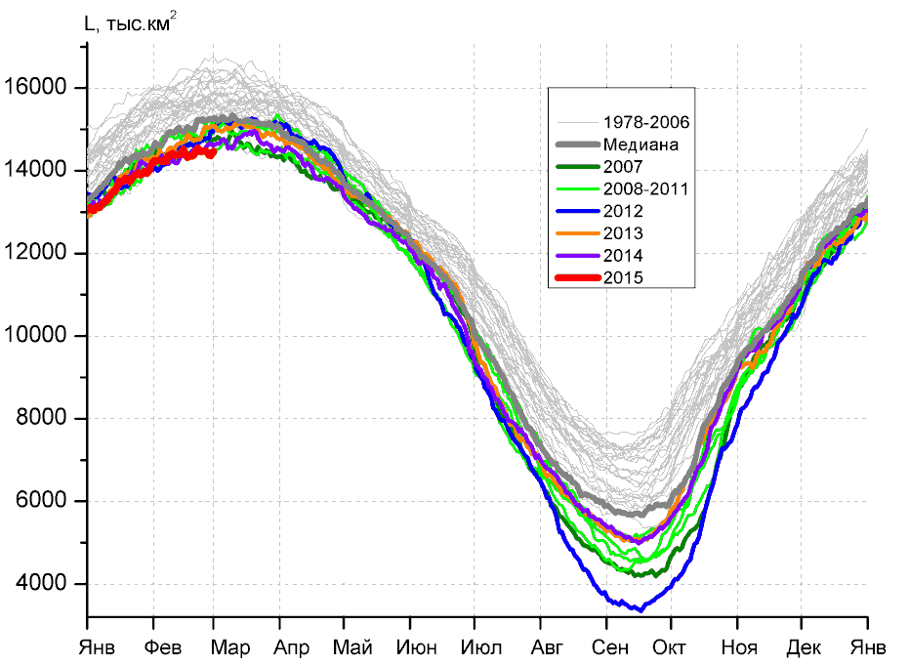 | 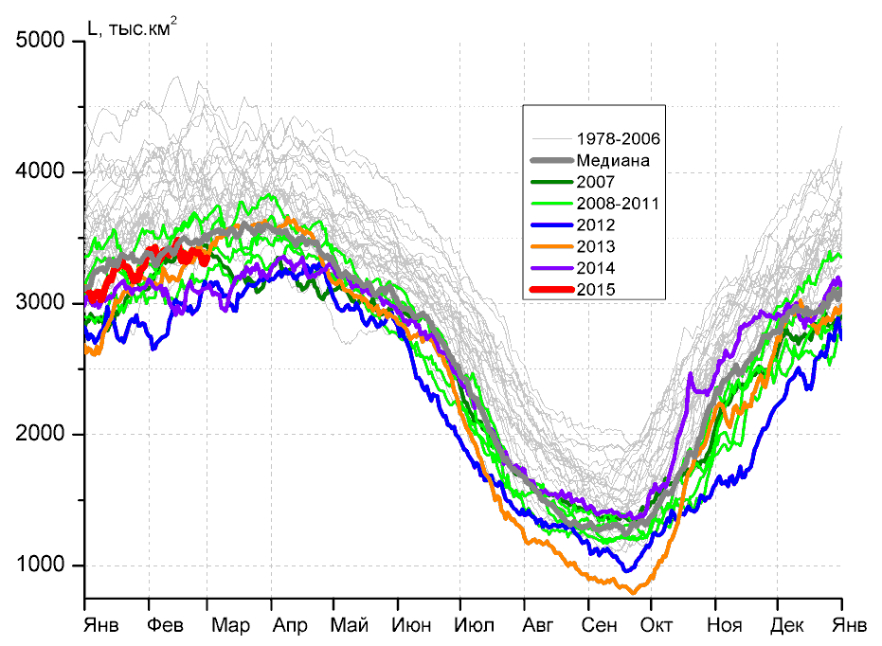
а) | б)
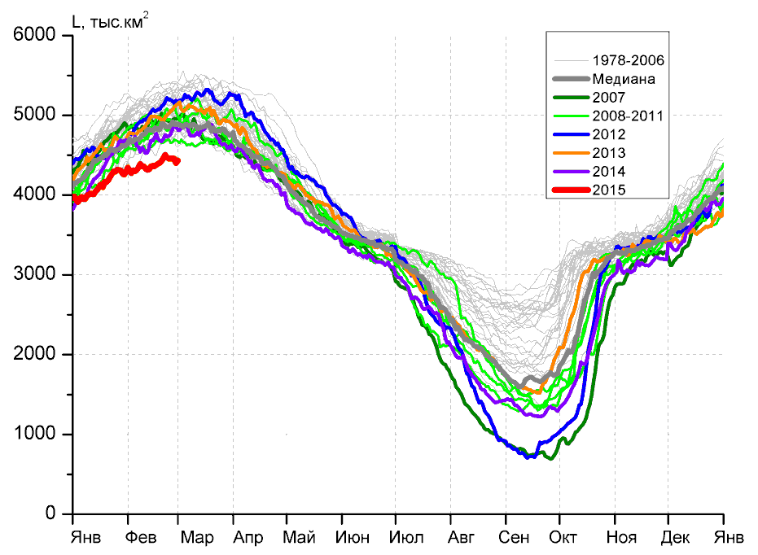 | 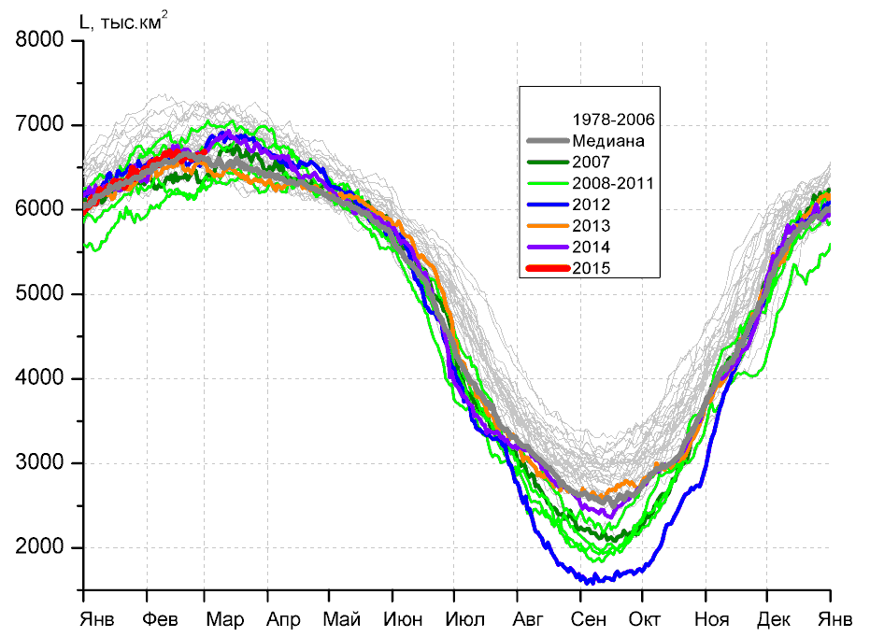
в) | г)
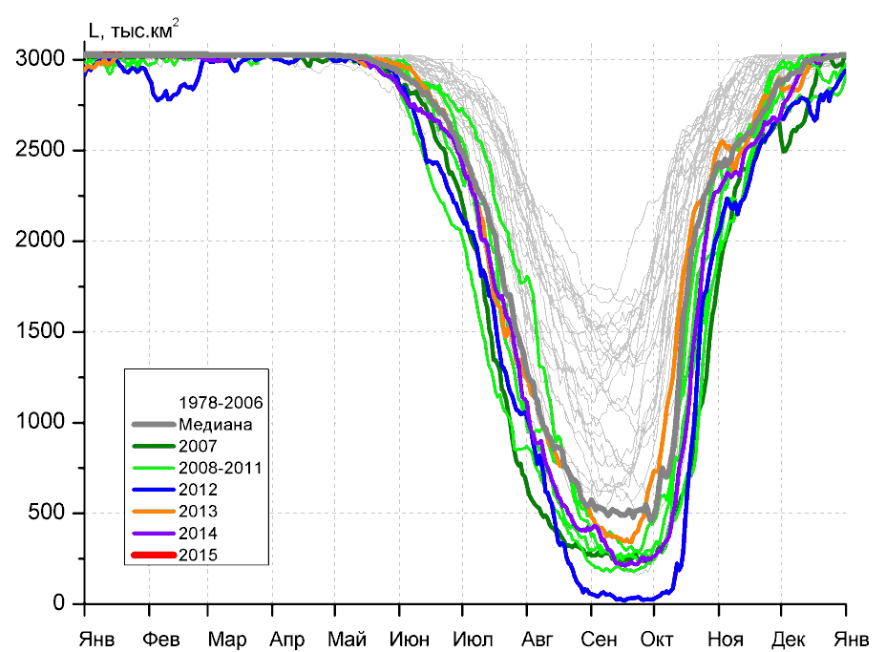
д)

Рисунок 5 – Ежедневные оценки сезонного хода ледовитости для Северной Полярной Области и трех меридиональных секторов за период 26.10.1978 - 01.03.2015 по годам на основе расчетов по данным SSMR-SSM/I-SSMIS-AMSR2, алгоритмы NASATEAM/BOOTSTRAP: а) Северная полярная область, б) сектор 45°W-95°E (Гренландское – Карское моря), в) сектор 95°E-170°W (моря Лаптевых – Чукотское и Берингово, Охотское), г) сектор 170°W-45°W (море Бофорта и Канадская Арктика), д) Северный морской путь (Карское - Чукотское моря).

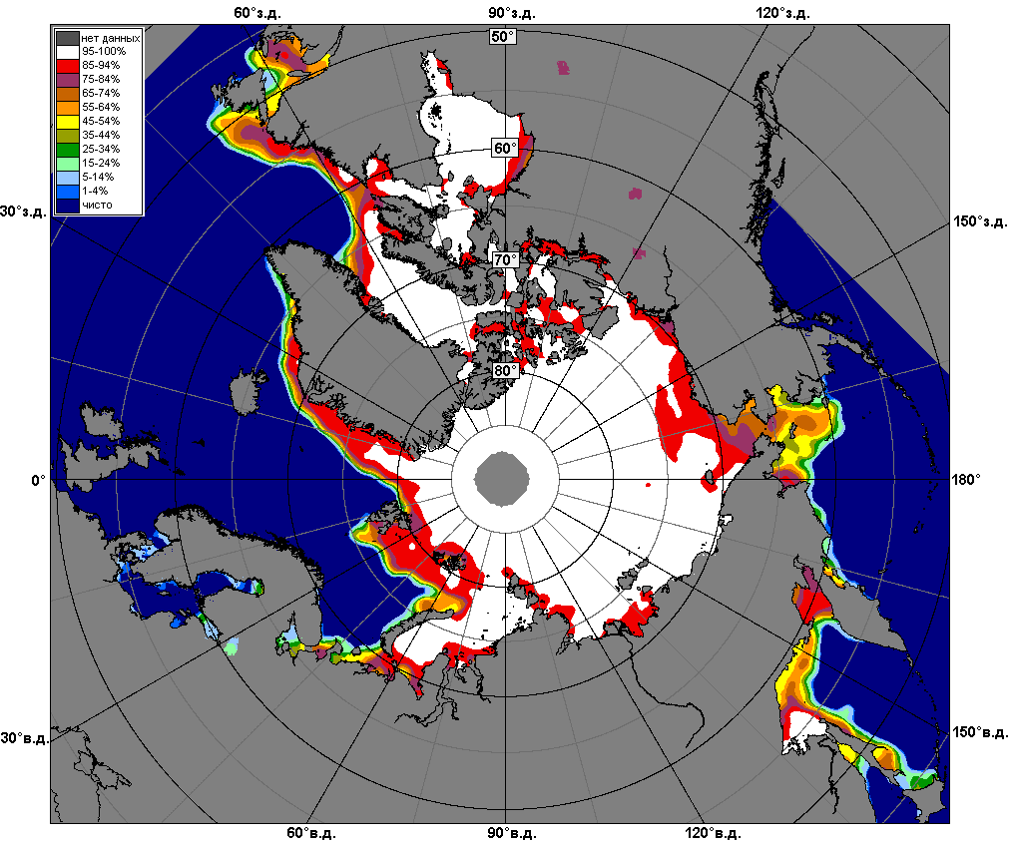 | 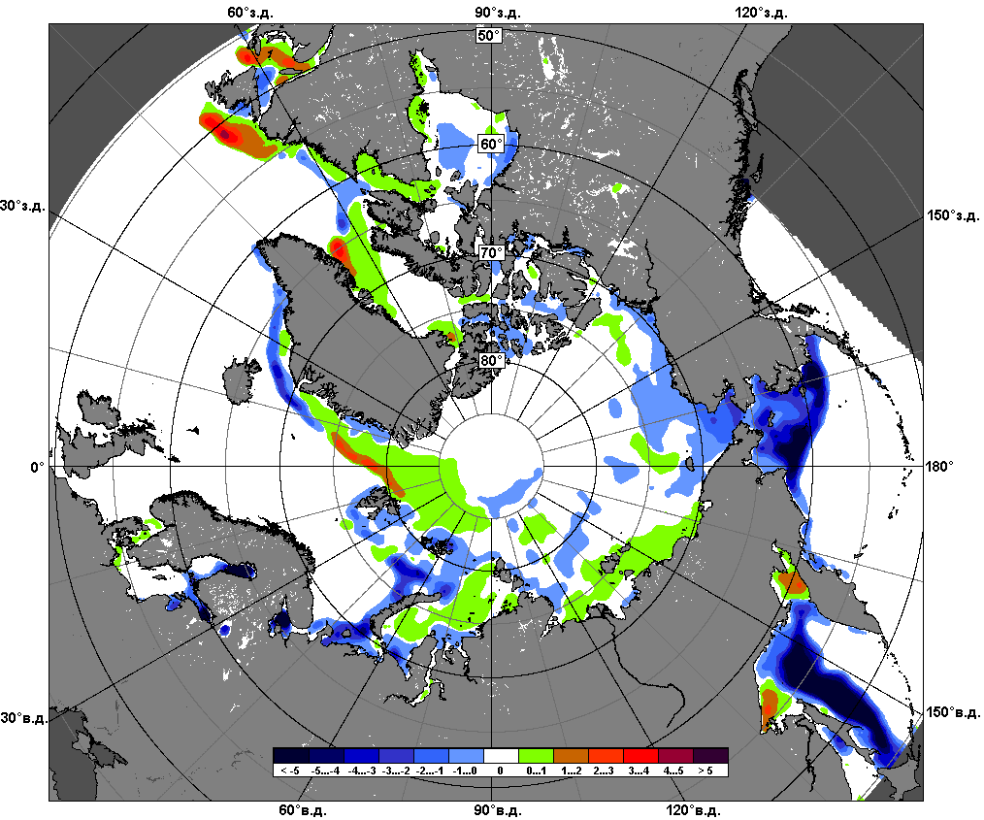 | 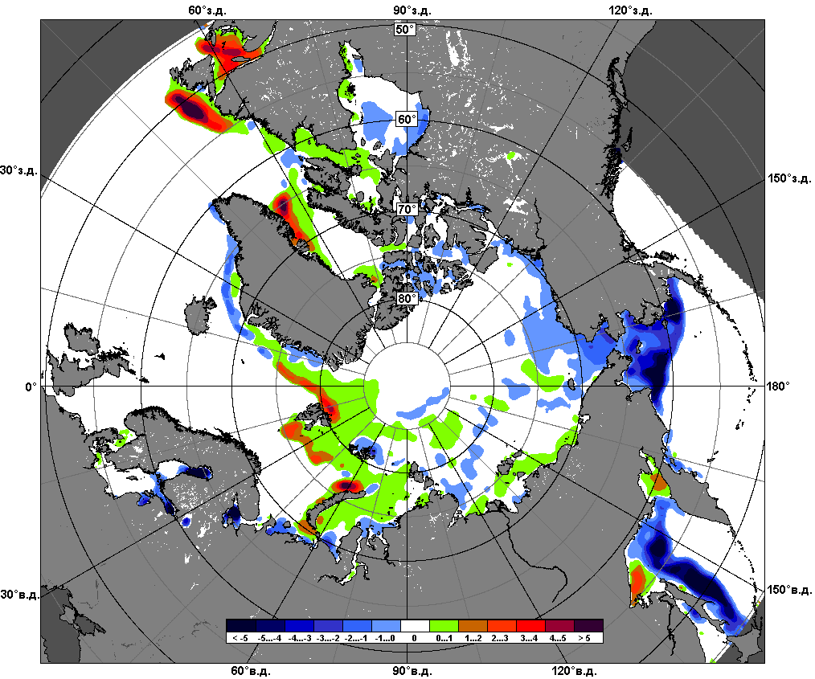
 | 23.02 – 01.03
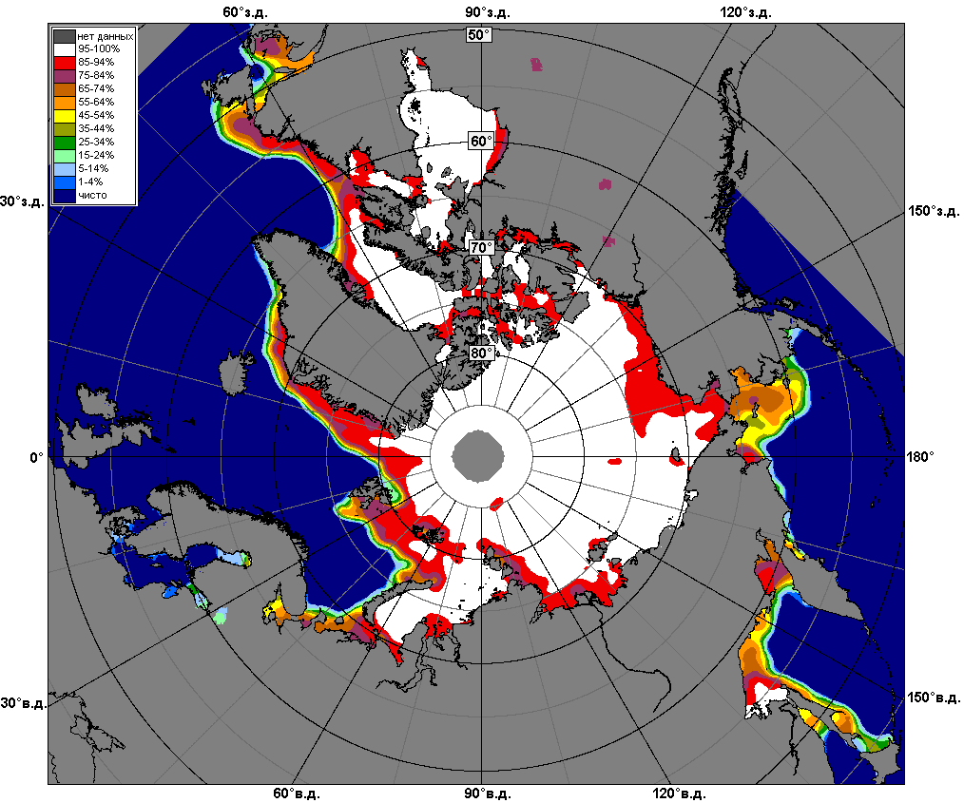 | 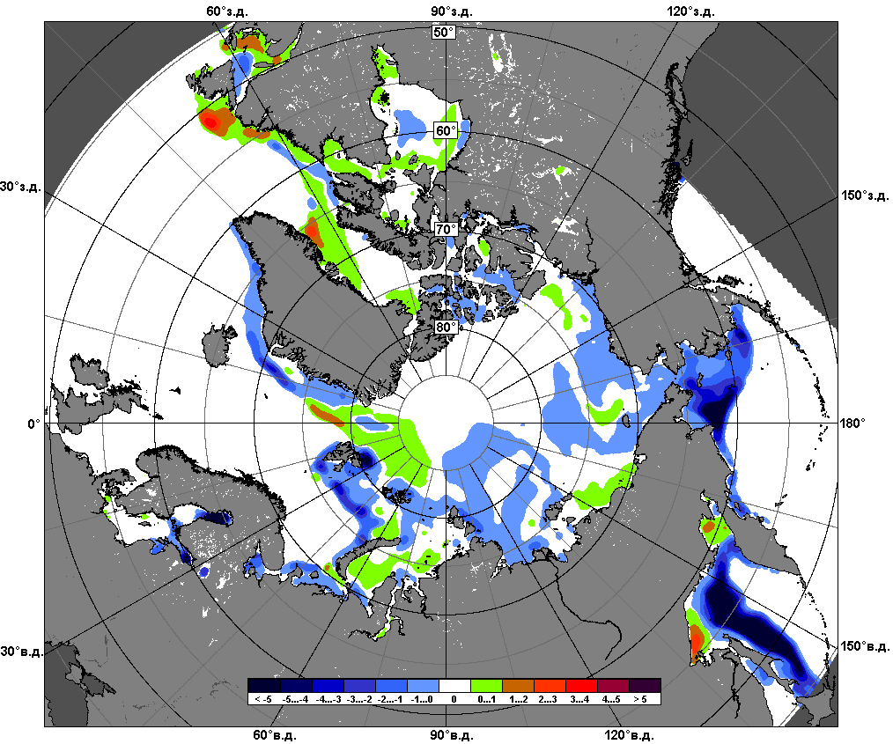 | 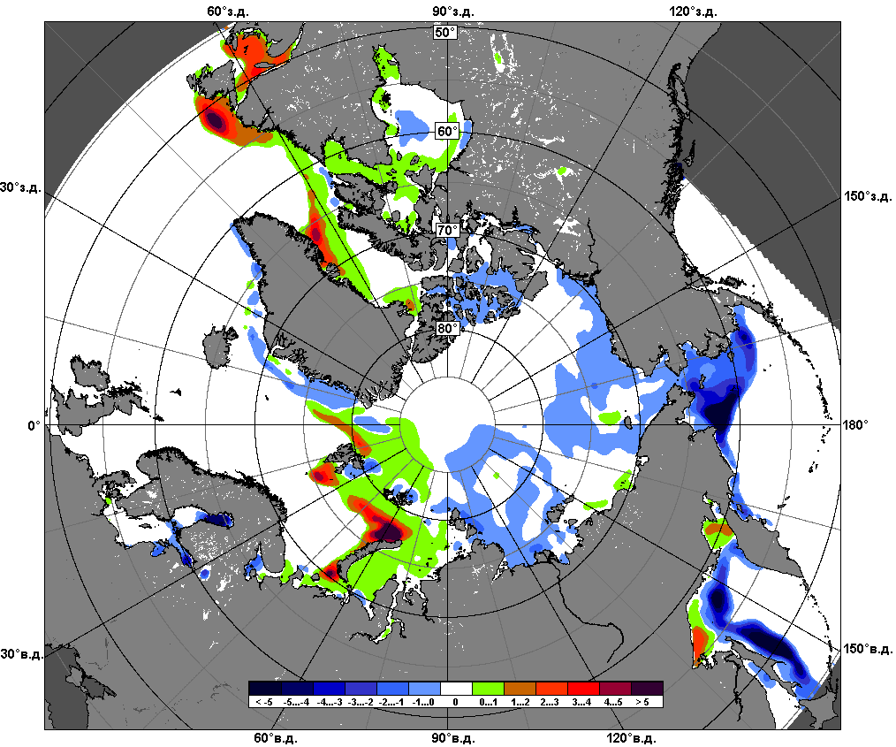
 | 02.02 – 01.03

Рисунок 6 – Медианные распределения сплоченности льда за текущие 7 и 30-дневные промежутки и её разности относительно медианного распределения за те же месяца за периоды 1979-2015 (центр) и 2005-2015 гг. (справа) на основе расчетов по данным SSMR-SSM/I-SSMIS-AMSR2, алгоритмы NASATEAM/BOOTSTRAP.

Южный океан

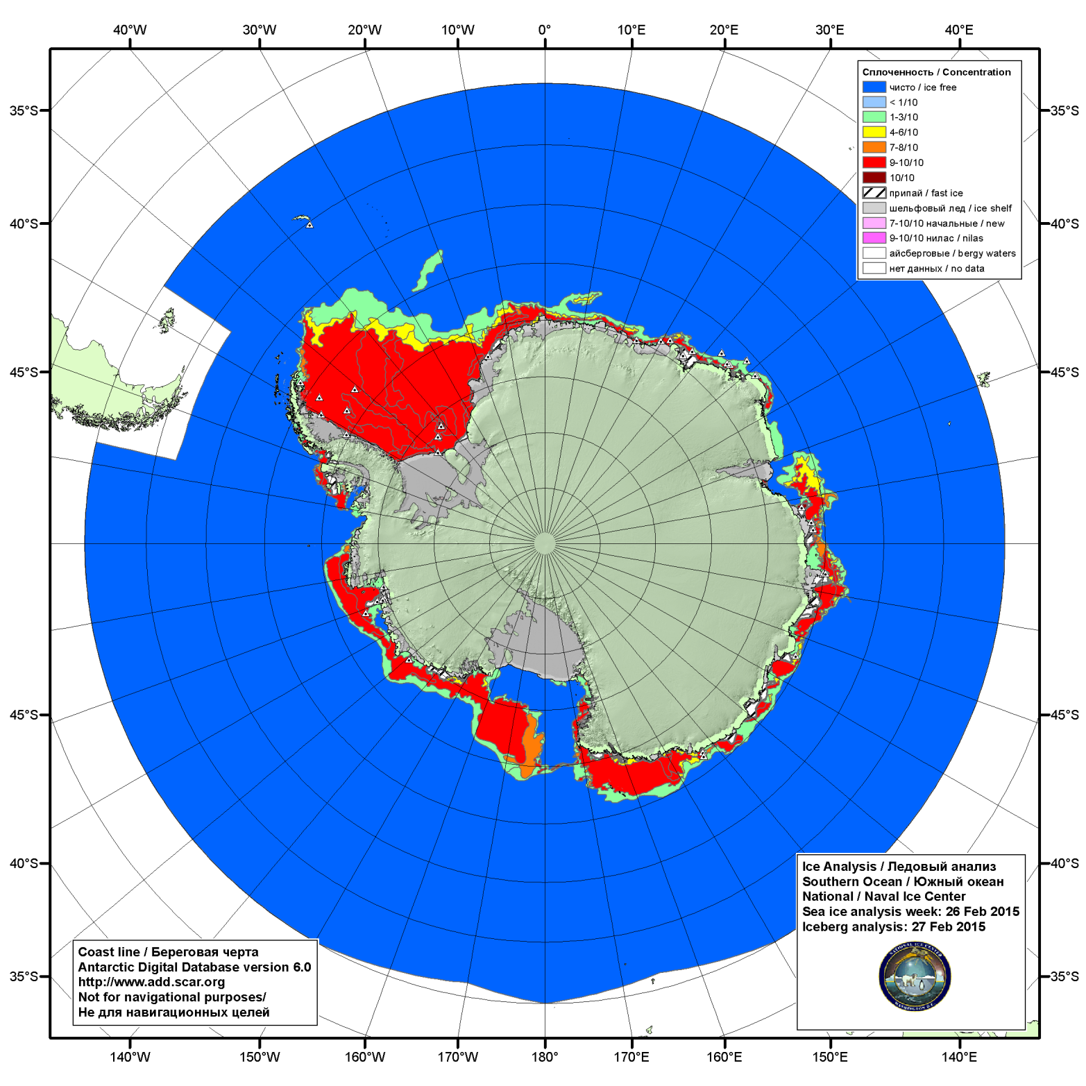

Рисунок 7а – Ледовая карта и расположение крупных айсбергов Национального Ледового Центра США Южного океана за 26.02.2015.

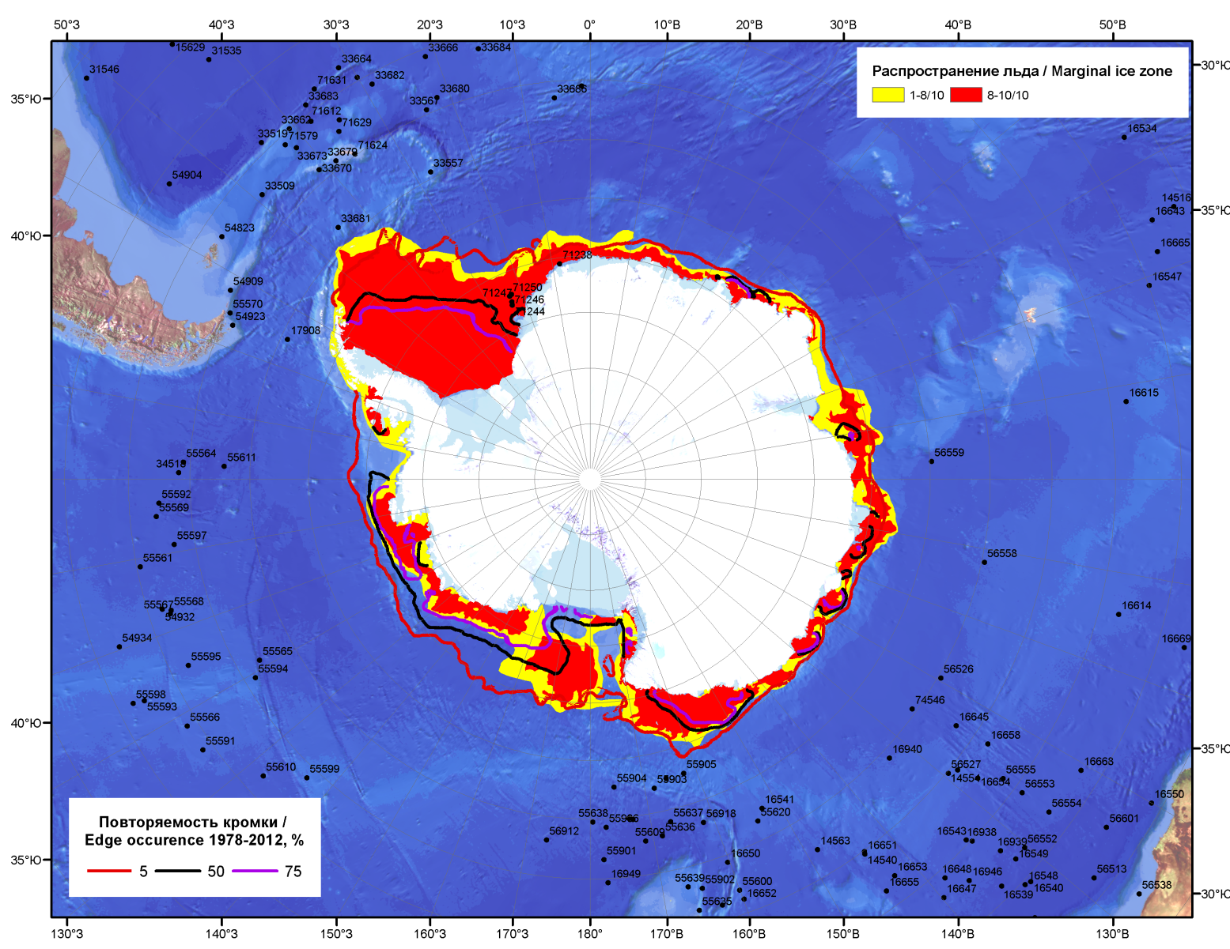

Рисунок 7б – Положение кромки льда и зон разреженных (<8/10) и сплоченных (≥8/10) льдов Южного океана за 02.03.2015 г. на основе ледового анализа Национального Ледового Центра США, положение метеорологический дрейфующих буев IABP и Argos на 03.03.2015T1200+00 и повторяемость кромки за 01-05.03 за период 1979-2012 гг. по наблюдениям SSMR-SSM/I-SSMIS (алгоритм NASATEAM)

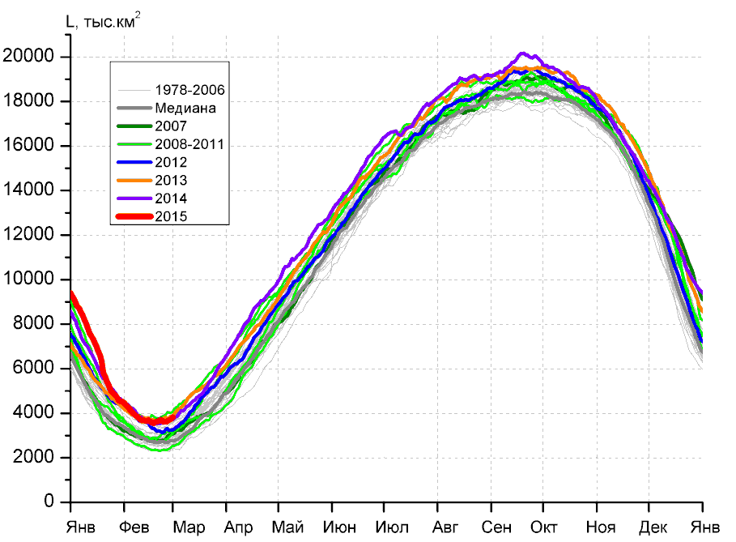 | 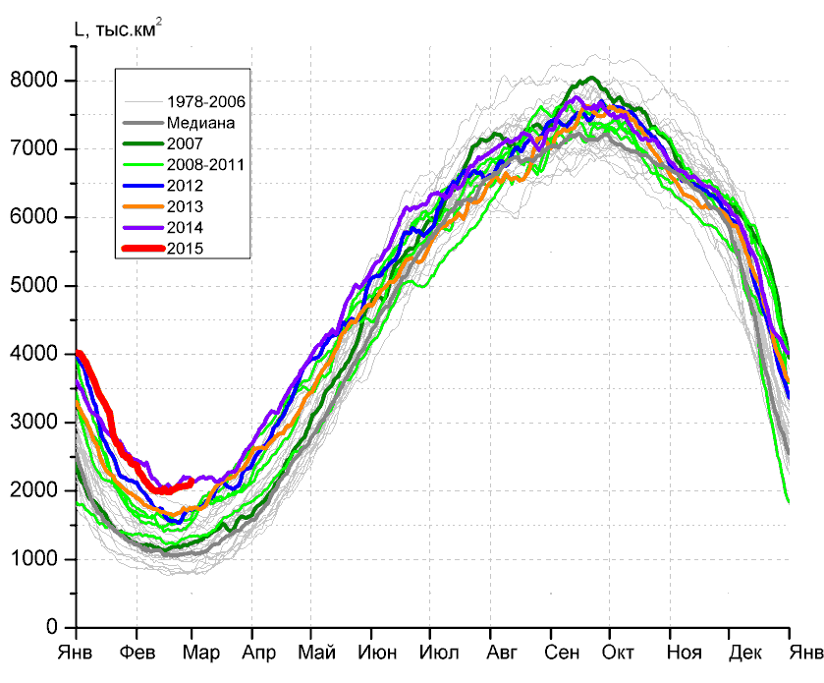
а) | б)
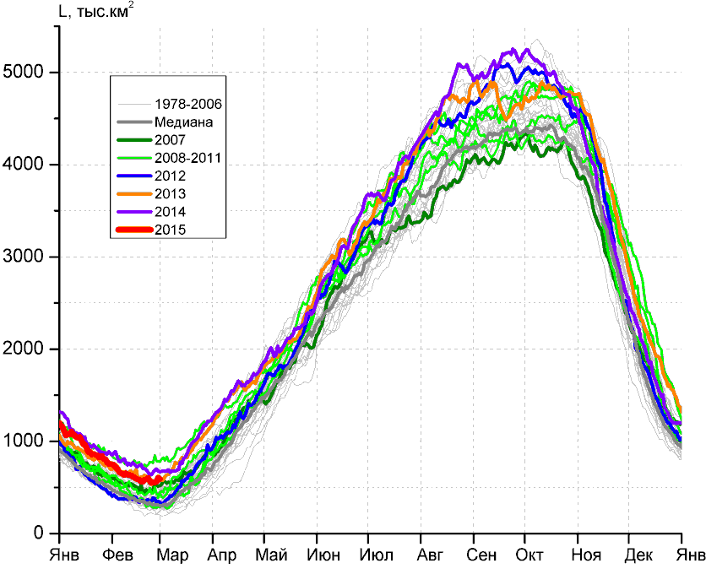 | 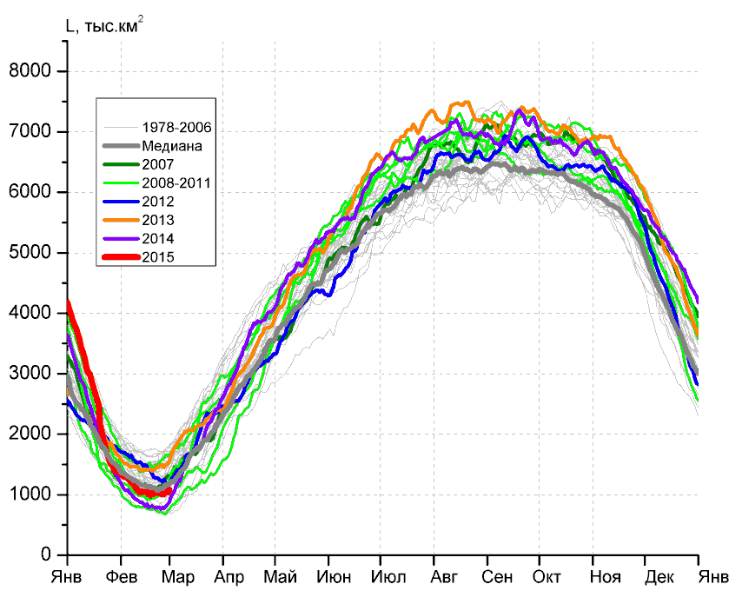
в) | г)

Рисунок 8 – Ежедневные оценки сезонного хода ледовитости Южного Океана и меридиональных секторов за период 26.10.1978 – 01.03.2015 по годам на основе расчетов по данным SSMR-SSM/I-SSMIS-AMSR2, алгоритм NASATEAM/BOOTSTRAP: а) Южный Океан, б) Атлантический сектор (60°W-30°E, море Уэдделла), в) Индоокеанский сектор (30°E-150°E, моря Космонавтов, Содружества, Моусона), г) Тихоокеанский сектор (150°E-60°W, моря Росса, Беллинсгаузена)

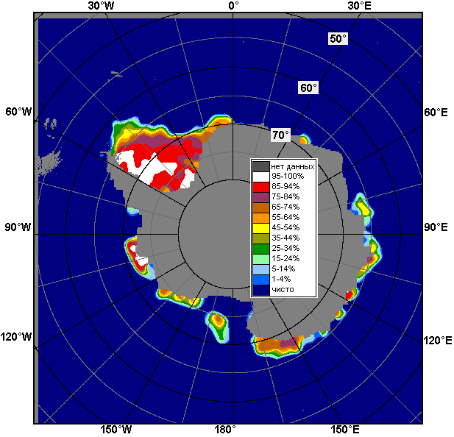 | 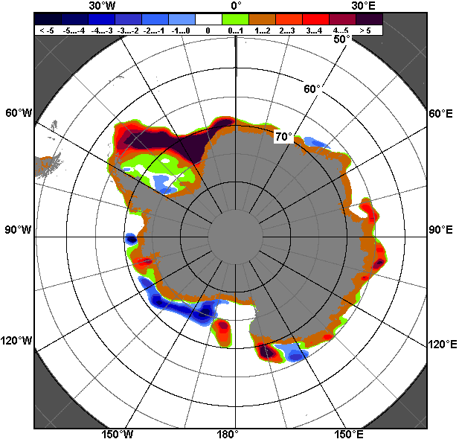 | 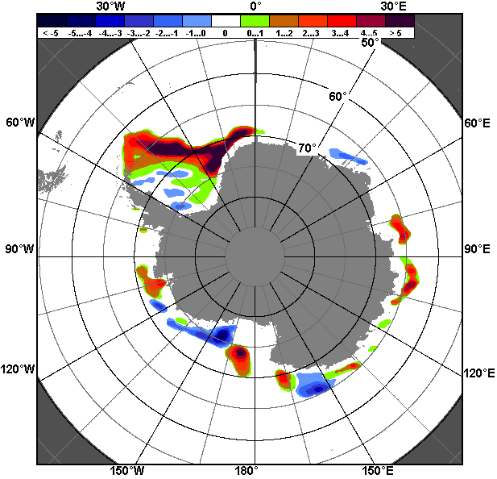
23.02 – 01.03
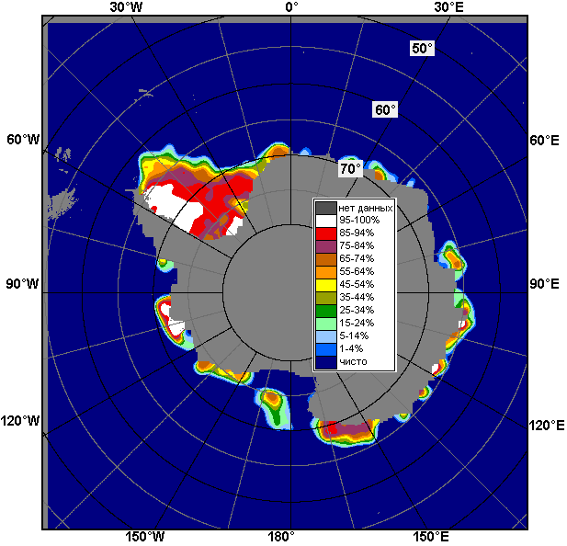 | 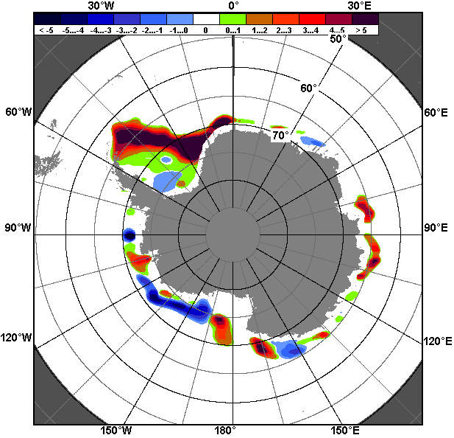 | 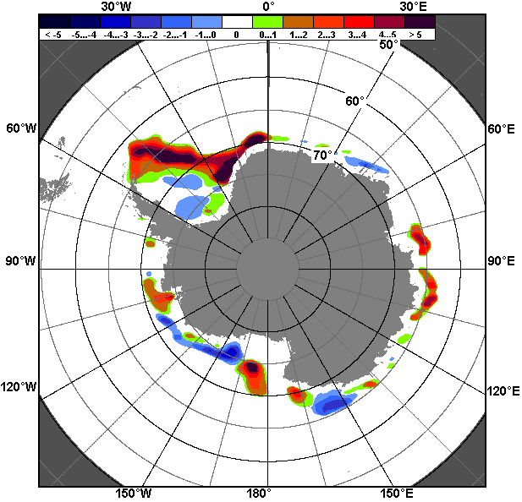
02.02 – 01.03

Рисунок 9 – Медианные распределения общей сплоченности льда за текущие 7 и 30-дневные промежутки (слева) и её разности относительно медианного распределения за тот же месяц за периоды 1978-2015 (центр) и 2005-2015 гг. (справа) на основе расчетов по данным SSMR-SSM/I-SSMIS-AMSR2, алгоритм NASATEAM/BOOTSTRAP

Таблица 4 – Динамика изменения значений ледовитости по сравнению с предыдущей неделей для морей Южного океана за 23 февраля – 03 марта 2015 г. по данным наблюдений SSMR-SSM/I-SSMIS
Регион | Южный Океан | Атлантический сектор | Индоокеанский сектор | Тихоокеанский сектор
Разность | 67.0 | 66.0 | -13.0 | 14.1
тыс.кв.км/сут. | 9.6 | 9.4 | -1.9 | 2.0

Таблица 5 - Медианные значения ледовитости для Южного океана и 3 меридиональных секторов за текущие 30 и 7-дневные интервалы и её аномалии от 2010-2014 гг. и интервалов 2005-2015 гг. и 1978-2015 гг. по данным наблюдений SSMR-SSM/I-SSMIS-AMSR2, алгоритм NASATEAM/BOOTSTRAP
Южный Океан
Месяц | S, тыс. км² | Аномалии, тыс км²/%
 |  | 2010 г | 2011 г | 2012 г | 2013 г | 2014 г | 2005-2015гг | 1978-2015гг
02.02-01.03 | 3782.6 | 681.6 | 1279.9 | 244.7 | -45.3 | -28.5 | 510.4 | 664.3
 |  | 22.0 | 51.1 | 6.9 | -1.2 | -0.7 | 15.6 | 21.3
23.02-01.03 | 3689.1 | 576.7 | 1282.8 | 459.7 | -116.9 | 35.3 | 487.5 | 685.8
 |  | 18.5 | 53.3 | 14.2 | -3.1 | 1.0 | 15.2 | 22.8
Атлантический сектор (60°W-30°E, море Уэдделла)
Месяц | S, тыс. км² | Аномалии, тыс км²/%
 |  | 2010 г | 2011 г | 2012 г | 2013 г | 2014 г | 2005-2015гг | 1978-2015гг
02.02-01.03 | 2069.1 | 482.7 | 767.1 | 337.0 | 338.8 | -114.9 | 508.4 | 736.9
 |  | 30.4 | 58.9 | 19.5 | 19.6 | -5.3 | 32.6 | 55.3
23.02-01.03 | 2081.8 | 432.8 | 770.5 | 420.2 | 355.1 | -94.4 | 524.1 | 777.3
 |  | 26.2 | 58.8 | 25.3 | 20.6 | -4.3 | 33.6 | 59.6
Индоокеанский сектор (30°E-150°E, моря Космонавтов, Содружества, Моусона)
Месяц | S, тыс. км² | Аномалии, тыс км²/%
 |  | 2010 г | 2011 г | 2012 г | 2013 г | 2014 г | 2005-2015гг | 1978-2015гг
02.02-01.03 | 616.9 | 127.1 | 207.5 | 247.4 | -19.8 | -123.0 | 81.1 | 164.3
 |  | 26.0 | 50.7 | 67.0 | -3.1 | -16.6 | 15.1 | 36.3
23.02-01.03 | 571.3 | 131.7 | 193.5 | 216.0 | -13.8 | -97.2 | 76.2 | 166.5
 |  | 30.0 | 51.2 | 60.8 | -2.4 | -14.5 | 15.4 | 41.1
Тихоокеанский сектор (150°E-60°W, моря Росса, Беллинсгаузена)
Месяц | S, тыс. км² | Аномалии, тыс км²/%
 |  | 2010 г | 2011 г | 2012 г | 2013 г | 2014 г | 2005-2015гг | 1978-2015гг
02.02-01.03 | 1096.6 | 71.7 | 305.4 | -339.7 | -364.3 | 209.4 | -79.1 | -236.8
 |  | 7.0 | 38.6 | -23.7 | -24.9 | 23.6 | -6.7 | -17.8
23.02-01.03 | 1036.0 | 12.3 | 318.8 | -176.4 | -458.1 | 226.8 | -112.8 | -258.0
 |  | 1.2 | 44.4 | -14.6 | -30.7 | 28.0 | -9.8 | -19.9
Таблица 6 – Экстремальные и средние значения ледовитости для Южного океана и 3 меридиональных секторов за текущий 7-дневный интервал по данным наблюдений SSMR-SSM/I-SSMIS-AMSR2, алгоритм NASATEAM/BOOTSTRAP
Южный Океан
Месяц | Минимальное знач. | Максимальное знач. | Среднее знач. | Медиана
23.02-01.03 | 2275.4  27.02.1997 | 4032.0  01.03.2008 | 3003.3 | 2935.0
Атлантический сектор (60°W-30°E, море Уэдделла)
Месяц | Минимальное знач. | Максимальное знач. | Среднее знач. | Медиана
23.02-01.03 | 783.1  27.02.1988 | 2204.5  25.02.2014 | 1304.5 | 1241.3
Индоокеанский сектор (30°E-150°E, моря Космонавтов, Содружества, Моусона)
Месяц | Минимальное знач. | Максимальное знач. | Среднее знач. | Медиана
23.02-01.03 | 201.0  01.03.1980 | 823.6  26.02.2008 | 404.8 | 379.1
Тихоокеанский сектор (150°E-60°W, моря Росса, Беллинсгаузена)
Месяц | Минимальное знач. | Максимальное знач. | Среднее знач. | Медиана
23.02-01.03 | 654.3  27.02.1997 | 1820.5  01.03.1987 | 1294.0 | 1289.4

Приложение 1 – Статистические значения ледовитостей по отдельным акваториям Северной Полярной Области и Южного океана

Таблица 7 – Средние, аномалии среднего и экстремальные значения ледовитостей для Северной полярной области и её отдельных акваторий за текущие 7-дневный (неделя) и 30-дневный промежутки времени по данным наблюдений SSMR-SSM/I-SSMIS-AMSR2, алгоритм NASATEAM/BOOTSTRAP за период 1978-2015 гг.
23.02-01.03
Регион | S, тыс. км² | Аномалии, тыс км²/% |  |  |  |  |  |  | 1978-2015гг
 |  | 2010 г | 2011 г | 2012 г | 2013 г | 2014 г | 2005-2015гг | 1978-2015гг | Минимум дата | Максимум дата | Среднее | Медиана
Сев. полярная область | 14442.4 | -474.9 | -31.8 | -375.1 | -556.1 | -124.4 | -336.9 | -1075.3 | 14362.1  24.02.2006 | 16769.3  01.03.1979 | 15517.7 | 15587.5
 |  | -3.2 | -0.2 | -2.5 | -3.7 | -0.9 | -2.3 | -6.9
Сектор 45°W-95°E | 3356.9 | -303.6 | -230.4 | 306.7 | -37.7 | 256.2 | -10.6 | -379.2 | 2938.1  23.02.2012 | 4701.2  25.02.1979 | 3736.1 | 3699.6
 |  | -8.3 | -6.4 | 10.1 | -1.1 | 8.3 | -0.3 | -10.1
Гренландское море | 705.6 | -16.4 | 13.6 | -15.9 | -17.1 | 25.0 | -14.5 | -115.6 | 599.8  01.03.1999 | 1116.6  27.02.1979 | 821.3 | 793.0
 |  | -2.3 | 2.0 | -2.2 | -2.4 | 3.7 | -2.0 | -14.1
Баренцево море | 658.6 | -85.3 | -16.9 | 274.6 | 76.5 | 209.2 | 77.1 | -105.9 | 356.4  24.02.2012 | 1191.9  01.03.1979 | 764.5 | 744.7
 |  | -11.5 | -2.5 | 71.5 | 13.1 | 46.5 | 13.3 | -13.8
Карское море | 839.2 | 0.0 | 10.0 | 77.2 | 0.0 | 16.6 | 11.2 | 3.5 | 672.8  23.02.2012 | 839.2  23.02.1979 | 835.7 | 839.2
 |  | 0.0 | 1.2 | 10.1 | 0.0 | 2.0 | 1.3 | 0.4
Сектор 95°E-170°W | 4448.7 | -516.4 | -232.2 | -733.8 | -626.5 | -355.7 | -419.4 | -571.3 | 4402.0  28.02.2015 | 5415.9  26.02.1983 | 5020.0 | 5016.5
 |  | -10.4 | -5.0 | -14.2 | -12.3 | -7.4 | -8.6 | -11.4
Море Лаптевых | 674.3 | 0.0 | 0.0 | 0.0 | 0.0 | 0.0 | 0.0 | 0.0 | 673.6  23.02.2005 | 674.3  23.02.1979 | 674.3 | 674.3
 |  | 0.0 | 0.0 | 0.0 | 0.0 | 0.0 | 0.0 | 0.0
Восточно-Сибирское море | 915.1 | 0.0 | 0.0 | 0.0 | 0.0 | 0.0 | 0.0 | 0.0 | 914.5  24.02.2006 | 915.1  23.02.1979 | 915.1 | 915.1
 |  | 0.0 | 0.0 | 0.0 | 0.0 | 0.0 | 0.0 | 0.0
Чукотское море | 597.3 | 0.0 | 0.0 | 0.0 | 0.0 | 0.0 | 0.0 | 0.0 | 597.3  23.02.1979 | 597.3  23.02.1979 | 597.3 | 597.3
 |  | 0.0 | 0.0 | 0.0 | 0.0 | 0.0 | 0.0 | 0.0
Берингово море | 528.8 | -356.1 | -75.6 | -442.3 | -430.5 | -103.6 | -209.0 | -221.4 | 328.9  23.02.2001 | 1019.8  28.02.2012 | 750.2 | 742.5
 |  | -40.2 | -12.5 | -45.5 | -44.9 | -16.4 | -28.3 | -29.5
Сектор 170°W-45°W | 6636.8 | 345.1 | 430.8 | 52.0 | 108.0 | -24.9 | 93.0 | -124.8 | 6118.3  24.02.2011 | 7289.4  25.02.1984 | 6761.6 | 6729.0
 |  | 5.5 | 6.9 | 0.8 | 1.7 | -0.4 | 1.4 | -1.8
Море Бофорта | 486.6 | 0.0 | 0.0 | 0.0 | 0.0 | 0.0 | 0.0 | 0.0 | 486.6  23.02.1979 | 486.6  23.02.1979 | 486.6 | 486.6
 |  | 0.0 | 0.0 | 0.0 | 0.0 | 0.0 | 0.0 | 0.0
Гудзонов залив | 839.0 | 0.0 | 0.0 | 0.1 | 0.1 | 0.2 | 0.1 | 0.0 | 837.8  25.02.2005 | 839.0  23.02.1979 | 839.0 | 839.0
 |  | 0.0 | 0.0 | 0.0 | 0.0 | 0.0 | 0.0 | 0.0
Море Лабрадор | 340.9 | 227.7 | 192.4 | 65.5 | 114.8 | 12.7 | 83.5 | 21.4 | 93.2  23.02.2010 | 526.8  24.02.1983 | 319.5 | 325.1
 |  | 201.2 | 129.6 | 23.8 | 50.8 | 3.9 | 32.4 | 6.7
Дейвисов пролив | 483.7 | 107.0 | 139.2 | -5.5 | 23.9 | -14.7 | 41.5 | -11.6 | 310.8  01.03.1986 | 707.1  28.02.1983 | 495.3 | 482.4
 |  | 28.4 | 40.4 | -1.1 | 5.2 | -3.0 | 9.4 | -2.3
Канадский архипелаг | 1190.1 | 0.0 | 0.0 | 0.0 | 0.0 | 0.1 | 0.1 | 0.0 | 1188.2  28.02.2006 | 1190.1  23.02.1979 | 1190.1 | 1190.1
 |  | 0.0 | 0.0 | 0.0 | 0.0 | 0.0 | 0.0 | 0.0
02.02-01.03
Регион | S, тыс. км² | Аномалии, тыс км²/% |  |  |  |  |  |  | 1978-2015гг
 |  | 2010 г | 2011 г | 2012 г | 2013 г | 2014 г | 2005-2015гг | 1978-2015гг | Минимум дата | Максимум дата | Среднее | Медиана
Сев. полярная область | 14379.4 | -299.5 | 42.9 | -130.9 | -315.0 | -15.8 | -208.1 | -955.3 | 13997.1  03.02.2012 | 16769.3  01.03.1979 | 15334.7 | 15453.9
 |  | -2.0 | 0.3 | -0.9 | -2.1 | -0.1 | -1.4 | -6.2
Сектор 45°W-95°E | 3378.0 | -133.1 | -182.4 | 468.5 | 115.9 | 310.7 | 101.3 | -307.8 | 2652.4  03.02.2012 | 4739.1  15.02.1979 | 3685.8 | 3646.0
 |  | -3.8 | -5.1 | 16.1 | 3.6 | 10.1 | 3.1 | -8.4
Гренландское море | 698.4 | -9.5 | 35.3 | -1.9 | -27.1 | 51.8 | -4.0 | -109.7 | 579.3  12.02.2003 | 1116.6  27.02.1979 | 808.1 | 771.0
 |  | -1.3 | 5.3 | -0.3 | -3.7 | 8.0 | -0.6 | -13.6
Баренцево море | 679.9 | 45.6 | -45.3 | 330.8 | 190.4 | 238.0 | 138.4 | -68.1 | 266.0  05.02.2012 | 1209.8  13.02.1979 | 748.0 | 747.5
 |  | 7.2 | -6.3 | 94.8 | 38.9 | 53.9 | 25.6 | -9.1
Карское море | 839.2 | 1.9 | 2.5 | 173.9 | 3.0 | 7.1 | 21.1 | 6.7 | 589.1  05.02.2012 | 839.2  02.02.1979 | 832.5 | 839.2
 |  | 0.2 | 0.3 | 26.1 | 0.4 | 0.9 | 2.6 | 0.8
Сектор 95°E-170°W | 4384.2 | -493.6 | -246.4 | -641.5 | -547.5 | -306.8 | -408.1 | -552.5 | 4273.8  03.02.2015 | 5416.6  19.02.2001 | 4936.6 | 4945.7
 |  | -10.1 | -5.3 | -12.8 | -11.1 | -6.5 | -8.5 | -11.2
Море Лаптевых | 674.3 | 0.0 | 0.0 | 0.0 | 0.0 | 0.0 | 0.0 | 0.0 | 673.6  04.02.1995 | 674.3  02.02.1979 | 674.3 | 674.3
 |  | 0.0 | 0.0 | 0.0 | 0.0 | 0.0 | 0.0 | 0.0
Восточно-Сибирское море | 915.1 | 0.0 | 0.0 | 0.0 | 0.0 | 0.0 | 0.0 | 0.0 | 914.5  07.02.1992 | 915.1  02.02.1979 | 915.1 | 915.1
 |  | 0.0 | 0.0 | 0.0 | 0.0 | 0.0 | 0.0 | 0.0
Чукотское море | 597.3 | 0.0 | 0.0 | 0.0 | 0.0 | 0.0 | 0.0 | 0.0 | 595.5  15.02.1989 | 597.3  02.02.1979 | 597.3 | 597.3
 |  | 0.0 | 0.0 | 0.0 | 0.0 | 0.0 | 0.0 | 0.0
Берингово море | 566.8 | -283.4 | -111.9 | -383.2 | -340.4 | -34.6 | -179.0 | -157.1 | 287.5  07.02.1985 | 1019.8  28.02.2012 | 723.9 | 719.9
 |  | -33.3 | -16.5 | -40.3 | -37.5 | -5.7 | -24.0 | -21.7
Сектор 170°W-45°W | 6617.2 | 327.2 | 471.7 | 42.1 | 116.9 | -19.6 | 98.8 | -95.0 | 5980.2  02.02.2011 | 7372.2  10.02.1993 | 6712.2 | 6699.5
 |  | 5.2 | 7.7 | 0.6 | 1.8 | -0.3 | 1.5 | -1.4
Море Бофорта | 486.6 | 0.0 | 0.0 | 0.0 | 0.0 | 0.0 | 0.0 | 0.0 | 485.9  08.02.1983 | 486.6  02.02.1979 | 486.6 | 486.6
 |  | 0.0 | 0.0 | 0.0 | 0.0 | 0.0 | 0.0 | 0.0
Гудзонов залив | 839.0 | 0.0 | 0.0 | 0.0 | 0.2 | 0.6 | 0.1 | 0.0 | 832.7  05.02.2014 | 839.0  02.02.1979 | 839.0 | 839.0
 |  | 0.0 | 0.0 | 0.0 | 0.0 | 0.1 | 0.0 | 0.0
Море Лабрадор | 324.6 | 201.2 | 200.7 | 55.5 | 82.6 | -19.3 | 70.3 | 12.9 | 52.2  02.02.2011 | 526.8  24.02.1983 | 311.8 | 319.6
 |  | 162.9 | 162.0 | 20.6 | 34.1 | -5.6 | 27.6 | 4.1
Дейвисов пролив | 469.5 | 114.8 | 140.6 | -3.1 | 34.4 | 18.6 | 39.5 | -12.0 | 295.5  04.02.2011 | 713.5  04.02.1993 | 481.5 | 464.8
 |  | 32.4 | 42.7 | -0.7 | 7.9 | 4.1 | 9.2 | -2.5
Канадский архипелаг | 1190.1 | 0.0 | 0.0 | 0.0 | 2.8 | 0.0 | 0.3 | 0.1 | 1116.5  10.02.2013 | 1190.1  02.02.1979 | 1190.0 | 1190.1
 |  | 0.0 | 0.0 | 0.0 | 0.2 | 0.0 | 0.0 | 0.0
Таблица 8 – Средние, аномалии среднего и экстремальные значения ледовитостей для Южного океана и его отдельных акваторий за текущие 7-дневный (неделя) и 30-дневный промежутки времени по данным наблюдений SSMR-SSM/I-SSMIS-AMSR2, алгоритм NASATEAM/BOOTSTRAP за период 1978-23.02-01.03
Регион | S, тыс. км² | Аномалии, тыс км²/% |  |  |  |  |  |  | 1978-2015гг
 |  | 2010 г | 2011 г | 2012 г | 2013 г | 2014 г | 2005-2015гг | 1978-2015гг | Минимум дата | Максимум дата | Среднее | Медиана
Южный Океан | 3689.1 | 576.7 | 1282.8 | 459.7 | -116.9 | 35.3 | 487.5 | 685.8 | 2275.4  27.02.1997 | 4032.0  01.03.2008 | 3003.3 | 2935.0
 |  | 18.5 | 53.3 | 14.2 | -3.1 | 1.0 | 15.2 | 22.8
Атлантический сектор | 2081.8 | 432.8 | 770.5 | 420.2 | 355.1 | -94.4 | 524.1 | 777.3 | 783.1  27.02.1988 | 2204.5  25.02.2014 | 1304.5 | 1241.3
 |  | 26.2 | 58.8 | 25.3 | 20.6 | -4.3 | 33.6 | 59.6
Западная часть моря Уэдделла | 1670.1 | 270.7 | 550.0 | 267.3 | 167.6 | 97.5 | 366.4 | 530.9 | 770.0  01.03.1999 | 1704.5  01.03.2015 | 1139.1 | 1097.8
 |  | 19.3 | 49.1 | 19.1 | 11.2 | 6.2 | 28.1 | 46.6
Восточная часть моря Уэдделла | 411.7 | 162.1 | 220.5 | 152.9 | 187.4 | -191.8 | 157.6 | 246.4 | 0.0  23.02.1981 | 626.5  27.02.2014 | 165.3 | 142.8
 |  | 64.9 | 115.3 | 59.1 | 83.5 | -31.8 | 62.0 | 149.0
Индоокеанский сектор | 571.3 | 131.7 | 193.5 | 216.0 | -13.8 | -97.2 | 76.2 | 166.5 | 201.0  01.03.1980 | 823.6  26.02.2008 | 404.8 | 379.1
 |  | 30.0 | 51.2 | 60.8 | -2.4 | -14.5 | 15.4 | 41.1
Море Космонавтов | 64.9 | 2.2 | -89.6 | -49.9 | 16.3 | -37.2 | -32.5 | -15.1 | 11.8  01.03.1998 | 177.4  01.03.2008 | 80.0 | 80.4
 |  | 3.6 | -58.0 | -43.4 | 33.4 | -36.5 | -33.4 | -18.9
Море Содружества | 126.6 | 96.9 | 6.1 | 104.5 | 104.8 | -106.5 | 8.7 | 47.8 | 1.2  01.03.1982 | 278.1  26.02.2008 | 78.7 | 62.6
 |  | 326.8 | 5.1 | 472.0 | 481.4 | -45.7 | 7.4 | 60.7
Море Моусона | 379.8 | 32.5 | 277.0 | 161.3 | -134.8 | 46.6 | 100.0 | 133.7 | 90.7  28.02.1980 | 528.4  23.02.2013 | 246.1 | 227.4
 |  | 9.4 | 269.5 | 73.9 | -26.2 | 14.0 | 35.8 | 54.3
Тихоокеанский сектор | 1036.0 | 12.3 | 318.8 | -176.4 | -458.1 | 226.8 | -112.8 | -258.0 | 654.3  27.02.1997 | 1820.5  01.03.1987 | 1294.0 | 1289.4
 |  | 1.2 | 44.4 | -14.6 | -30.7 | 28.0 | -9.8 | -19.9
Море Росса | 921.4 | -85.6 | 356.8 | -46.4 | -556.5 | 209.2 | -86.7 | -162.7 | 530.4  26.02.2011 | 1655.4  01.03.2001 | 1084.0 | 1067.0
 |  | -8.5 | 63.2 | -4.8 | -37.7 | 29.4 | -8.6 | -15.0
Море Беллинсгаузена | 114.7 | 97.9 | -38.0 | -130.0 | 98.4 | 17.6 | -26.1 | -95.3 | 12.6  28.02.2013 | 478.6  25.02.1979 | 210.0 | 176.6
 |  | 582.6 | -24.9 | -53.1 | 605.4 | 18.2 | -18.5 | -45.4

02.02-01.03
Регион | S, тыс. км² | Аномалии, тыс км²/% |  |  |  |  |  |  | 1978-2015гг
 |  | 2010 г | 2011 г | 2012 г | 2013 г | 2014 г | 2005-2015гг | 1978-2015гг | Минимум дата | Максимум дата | Среднее | Медиана
Южный Океан | 3782.6 | 681.6 | 1279.9 | 244.7 | -45.3 | -28.5 | 510.4 | 664.3 | 2275.4  27.02.1997 | 4439.9  02.02.2014 | 3118.3 | 3037.7
 |  | 22.0 | 51.1 | 6.9 | -1.2 | -0.7 | 15.6 | 21.3
Атлантический сектор | 2069.1 | 482.7 | 767.1 | 337.0 | 338.8 | -114.9 | 508.4 | 736.9 | 764.5  17.02.1999 | 2432.8  02.02.2014 | 1332.2 | 1241.4
 |  | 30.4 | 58.9 | 19.5 | 19.6 | -5.3 | 32.6 | 55.3
Западная часть моря Уэдделла | 1652.1 | 294.7 | 557.1 | 259.5 | 162.0 | 65.4 | 356.7 | 498.8 | 753.9  17.02.1999 | 1735.3  06.02.2014 | 1153.3 | 1102.0
 |  | 21.7 | 50.9 | 18.6 | 10.9 | 4.1 | 27.5 | 43.2
Восточная часть моря Уэдделла | 417.0 | 188.0 | 210.0 | 77.4 | 176.9 | -180.4 | 151.7 | 238.1 | 0.0  22.02.1981 | 724.1  02.02.2014 | 178.9 | 156.5
 |  | 82.1 | 101.4 | 22.8 | 73.7 | -30.2 | 57.2 | 133.1
Индоокеанский сектор | 616.9 | 127.1 | 207.5 | 247.4 | -19.8 | -123.0 | 81.1 | 164.3 | 190.2  20.02.1980 | 890.2  03.02.2014 | 452.6 | 432.4
 |  | 26.0 | 50.7 | 67.0 | -3.1 | -16.6 | 15.1 | 36.3
Море Космонавтов | 96.5 | 14.6 | -70.1 | -24.8 | 19.8 | -23.3 | -14.5 | 1.5 | 11.8  01.03.1998 | 192.3  13.02.2011 | 95.0 | 99.0
 |  | 17.8 | -42.1 | -20.4 | 25.8 | -19.5 | -13.1 | 1.6
Море Содружества | 137.2 | 97.2 | 18.8 | 110.8 | 110.2 | -127.3 | 13.7 | 49.9 | 1.2  11.02.1982 | 321.9  02.02.2014 | 87.4 | 77.1
 |  | 243.0 | 15.9 | 419.1 | 408.5 | -48.1 | 11.1 | 57.1
Море Моусона | 383.2 | 15.3 | 258.8 | 161.4 | -149.8 | 27.7 | 81.9 | 112.9 | 90.7  28.02.1980 | 564.1  13.02.2013 | 270.3 | 262.1
 |  | 4.2 | 208.1 | 72.8 | -28.1 | 7.8 | 27.2 | 41.8
Тихоокеанский сектор | 1096.6 | 71.7 | 305.4 | -339.7 | -364.3 | 209.4 | -79.1 | -236.8 | 654.3  27.02.1997 | 1960.6  02.02.1987 | 1333.5 | 1346.5
 |  | 7.0 | 38.6 | -23.7 | -24.9 | 23.6 | -6.7 | -17.8
Море Росса | 968.0 | -35.3 | 355.9 | -182.8 | -474.3 | 247.3 | -45.1 | -128.2 | 530.4  26.02.2011 | 1765.2  02.02.1999 | 1096.2 | 1080.0
 |  | -3.5 | 58.1 | -15.9 | -32.9 | 34.3 | -4.5 | -11.7
Море Беллинсгаузена | 128.6 | 107.0 | -50.5 | -156.9 | 109.9 | -37.9 | -34.0 | -108.6 | 12.5  09.02.2013 | 545.5  09.02.1979 | 237.2 | 222.1
 |  | 494.5 | -28.2 | -55.0 | 588.8 | -22.8 | -20.9 | -45.8

Таблица 9 – Динамика изменения значений ледовитости по сравнению с предыдущей неделей для морей Северной полярной области и Южного океана за текущий 7-дневный (неделя) промежуток времени по данным наблюдений SSMIS-AMSR2
23.02-01.03
Регион | Сев. полярная область | Сектор 45°W-95°E | Гренландское море | Баренцево море
Разность | 33.0 | -1.8 | 23.0 | -3.7
тыс.кв.км/сут. | 4.7 | -0.3 | 3.3 | -0.5
23.02-01.03
Регион | Карское море | Сектор 95°E-170°W | Море Лаптевых | Восточно-Сибирское море
Разность | 0.0 | 28.8 | 0.0 | 0.0
тыс.кв.км/сут. | 0.0 | 4.1 | 0.0 | 0.0
23.02-01.03
Регион | Чукотское море | Берингово море | Сектор 170°W-45°W | Море Бофорта
Разность | 0.0 | -97.6 | 6.0 | 0.0
тыс.кв.км/сут. | 0.0 | -13.9 | 0.9 | 0.0
23.02-01.03
Регион | Гудзонов залив | Море Лабрадор | Дейвисов пролив | Канадский архипелаг
Разность | 0.0 | 12.1 | 6.0 | 0.0
тыс.кв.км/сут. | 0.0 | 1.7 | 0.9 | 0.0
23.02-01.03
Регион | Южный Океан | Атлантический сектор | Западная часть моря Уэдделла | Восточная часть моря Уэдделла
Разность | 67.0 | 66.0 | 52.4 | 13.5
тыс.кв.км/сут. | 9.6 | 9.4 | 7.5 | 1.9
23.02-01.03
Регион | Индоокеанский сектор | Море Космонавтов | Море Содружества | Море Моусона
Разность | -13.0 | -21.8 | -1.2 | 10.0
тыс.кв.км/сут. | -1.9 | -3.1 | -0.2 | 1.4
23.02-01.03
Регион | Тихоокеанский сектор | Море Росса | Море Беллинсгаузена
Разность | 14.1 | 13.5 | 0.6
тыс.кв.км/сут. | 2.0 | 1.9 | 0.1

Характеристика исходного материала и методика расчетов

Для иллюстрации ледовых условий Арктического региона представлены совмещенные региональные карты ААНИИ, ГМЦ России, ледовой службы Германии (BSH), Канадской ледовой службы – КЛС и Национального ледового центра США - НЛЦ. Совмещение карт выполнено путем перекрытия слоев (ААНИИ, слой #1), (региональная карта НЛЦ, слой #1), (ГМЦ России, слой #1), (BSH, слой #1) -> (КЛС, слой #2) –> (обзорная карта НЛЦ, слой #3). Как результат, карты ААНИИ характеризуют ледовые условия морей Гренландского…Бофорта и Охотского, карты ГМЦ России – Азовского, Каспийского и Белого, карты НЛЦ – Берингова моря, карты BSH – Балтийского карты КЛС - морей Бофорта, Канадского архипелага, Баффина, Девисова пролива, Лабрадор, Св. Лаврентия, а НЛЦ - Арктического Бассейна, Линкольна, южной части Гренландского моря, а также в летний период – моря Бофорта, Чукотское и Берингово (при этом полный охват карт НЛЦ – вся акватория СЛО и субполярные моря). Для построения совмещенных карт используется архив данных в обменном формате ВМО СИГРИД3 Мирового центра данных по морскому льду (МЦД МЛ). В пределах отдельного срока выборка карт из архива проводилась по критериям близости карт к сроку выпуска карты ААНИИ с максимальным интервалом времени между картами до 7 суток (день недели выпуска карт ААНИИ и ГМЦ России– каждая среда, BSH – каждый понедельник, КЛС – каждый вторник, НЛЦ – 1 раз в 2 недели по вторникам для циркумполярных карт и понедельник – четверг для региональных карт).
Для иллюстрации полей толщин льда СЛО использованы ежедневные данные по распределению средневзвешенной толщины льда численной модели ACNFS. Численная модель ACNFS имеет пространственное разрешение 1/12° и является совместной моделью морского льда – океана диагностики и краткосрочного прогнозирования состояния ледяного покрова всех акваторий Северного полушария севернее 40 с.ш. В модели ACNFS используется ледовый блок CICE (Hunke and Lipscomb, 2008), совмещенный с моделью океана HYCOM (Metzger et al., 2008, 2010). Атмосферный форсинг включает поля приземных метеопараметров и радиационного баланса поверхности. Исходная ледовая информация, используемая для расчетов по модели, включают данные альтиметра, ТПО, сплоченность, профиля температуры и солёности воды.
Для иллюстрации ледовых условий Южного океана, а также Северной Полярной области за последние сутки используются ежедневные циркумполярные ледовые информационные продукты НЛЦ США по оценке расположения кромки льда и ледяных массивов - MIZ (Marginal Ice Zone).
Для цветовой окраски карт использован стандарт ВМО (WMO/Td. 1215) для зимнего (по возрасту) и летнего (по общей сплоченности) периодов. Следует также отметить, что в зонах стыковки карт ААНИИ, ГМЦ России, КЛС и НЛЦ наблюдается определенная несогласованность границ и характеристик ледовых зон вследствие ряда различий в ледовых информационных системах подготавливающих служб (карты для Балтийского моря представлены только BSH или ААНИИ). Однако, данная несогласованность несущественна для целей интерпретации ледовых условий в рамках настоящего обзора.
Для получения оценок ледовитости (extent) и приведенной ледовитости – площади льда (area) отдельных секторов, морей, частей морей Северной полярной области и Южного океана и климатического положения кромок заданной повторяемости на основе данных спутниковых систем пассивного микроволнового зондирования SSMR-SSM/I-SSMIS-AMSR2 в МЦД МЛ ААНИИ принята следующая технология расчетов:
- источник данных – архивные (Cavalieri et al., 2008, Meier et al., 2006) и квазиоперативные (Maslanik and Stroeve, 1999) c задержкой 1-2 дня ежедневные матрицы (поля распределения) оценок общей сплоченности Северной (севернее 45° с.ш.) и Южной (южнее 50° с.ш.) Полярных областей на основе обработанных по алгоритму NASATEAM данных многоканальных микроволновых радиометров SSMR-SSM/I-SSMIS ИСЗ NIMBUS-7 и DMSP за период с 26.10.1978 г. по настоящий момент времени, копируемые с сервера НЦДСЛ;
- источник данных – ежедневные матрицы (поля распределения) оценок общей сплоченности Северной и Южной полярной областей на основе обработанных по алгоритму Bootstrap данных многоканального микроволнового радиометра AMSR2 ИСЗ GCOM-W1(SHIZUKU) за период с 01.07.2012 г. по настоящий момент времени, предоставленные Японским космическим агентством (provided by JAXA);
- область расчета – Северная и Южная Полярные области и их регионы с использованием масок океан/суша НЦДСЛ (http://nsidc.org/data/polar_stereo/tools_masks.html);
- границы используемых масок расчета отдельных меридиональных секторов, морей, частей морей Северной полярной области и Южного океана представлены на рисунках П1 – П2, не совпадают с используемыми в НЦДСЛ масками для отдельных акваторий Мирового океана и основаны на номенклатуре ААНИИ для морей Евразийского шельфа (Гренландское - Чукотское), Атласе Северного ледовитого океана (1980) и Атласе океанов (1980) издательства ГУНИО МО.
- вычислительные особенности расчета – авторское программное обеспечение ААНИИ с сохранением точности расчетов и оценке статистических параметров по гистограмме распределения и свободно-распространяемое программное обеспечение GDAL для векторизации полей климатических параметров;

Исходная информация в формате ВМО СИГРИ3 доступна на сервере МЦД МЛ по адресам http://wdc.aari.ru/datasets/d0004 (карты ААНИИ), http://wdc.aari.ru/datasets/d0031 (карты КЛС), http://wdc.aari.ru/datasets/d0032 (карты НЛЦ), ), http://wdc.aari.ru/datasets/d0033 (карты ГМЦ России) и ), http://wdc.aari.ru/datasets/d0035 (карты BSH).
В графическом формате PNG совмещенные карты ААНИИ-КЛС-НЛЦ доступны по адресу http://wdc.aari.ru/datasets/d0040.
Результаты расчетов ледовитости Северной, Южной полярных областей, их отдельных меридиональных секторов, морей и частей морей доступны на сервере МЦД МЛ ААНИИ в каталогах соответственно http://wdc.aari.ru/datasets/ssmi/data/north/extent/ и http://wdc.aari.ru/datasets/ssmi/data/south/extent/.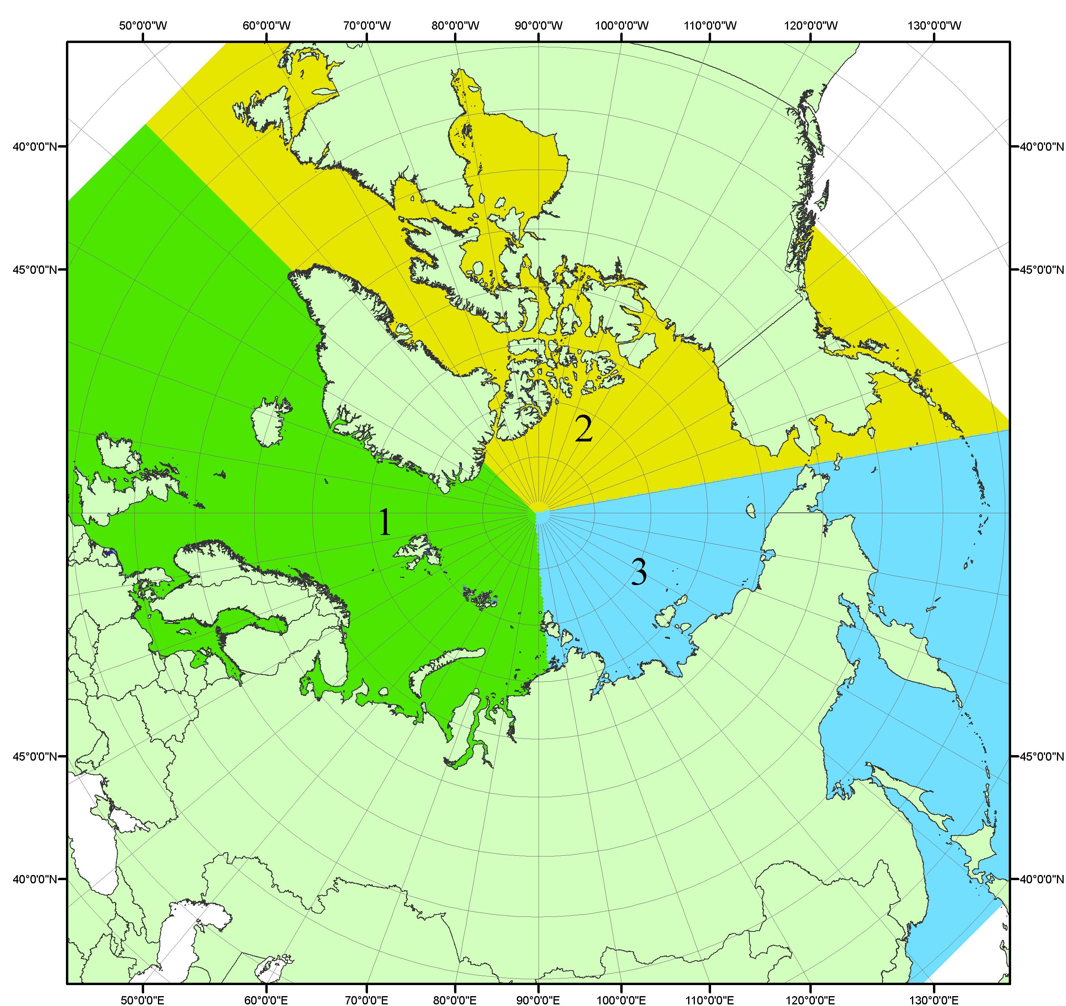
Рисунок П1 – Секторальное деление северной полярной области. 1 - Сектор 45°W-95°E (Гренландское - Карское моря); 2 - Сектор 170°W-45°W (море Бофорта и Канадская Арктика); 3 - Сектор 95°E-170°W (моря Лаптевых - Чукотское, Берингово, Охотское, Японское)

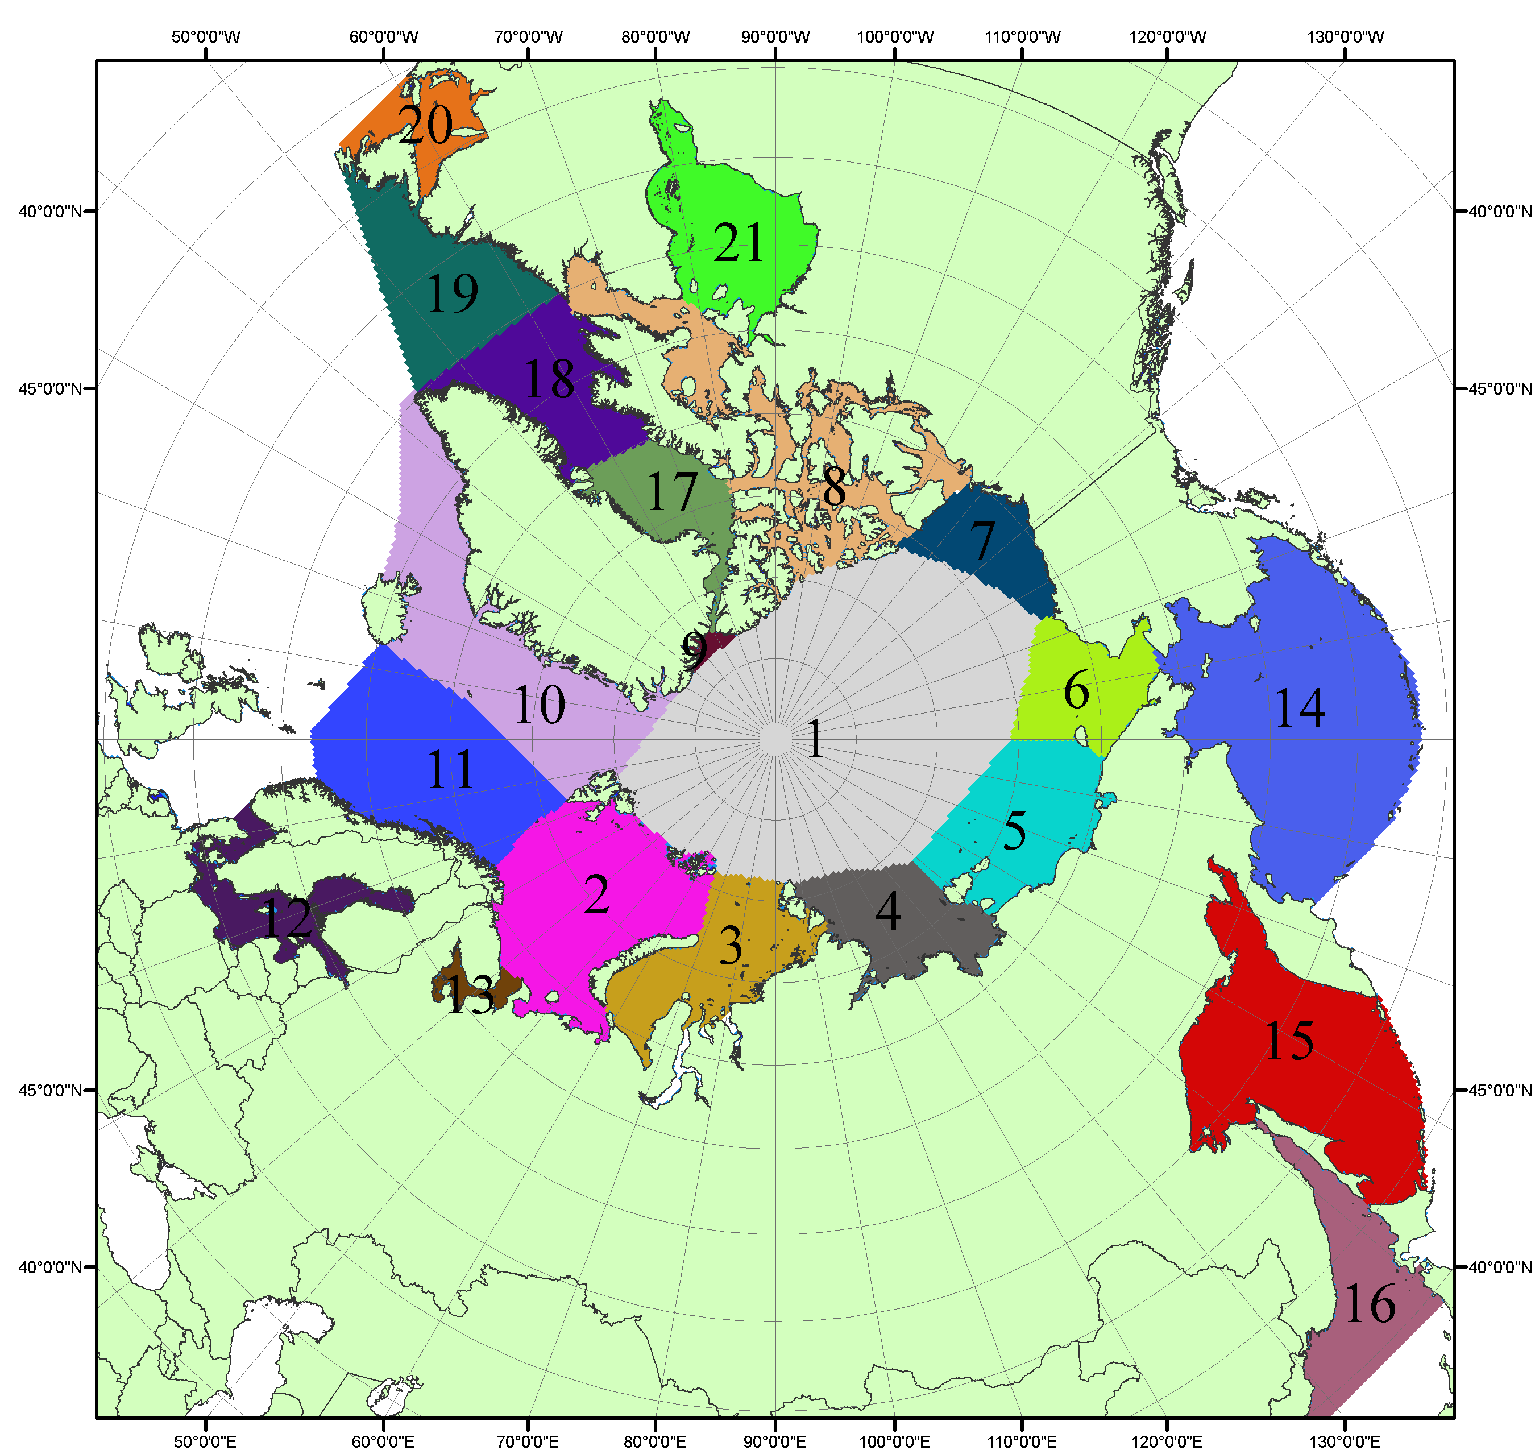

Рисунок П2 – Моря северной полярной области. 1 – Арктический бассейн; 2- Баренцево море; 3 – Карское море; 4 – море Лаптевых; 5 - Восточно-Сибирское море; 6 – Чукотское море; 7 – море Бофорта; 8 – Канадский архипелаг; 9 – море Линкольна; 10 – Гренландское море; 11 – Норвежское море; 12 – Балтийское море; 13 – Белое море; 14 – Берингово море; 15 – Охотское море; 16 – Японское море; 17 – море Баффина; 18 – Дейвисов пролив; 19 – море Лабрадор; 20 – залив Святого Лаврентия; 21 – Гудзонов залив.

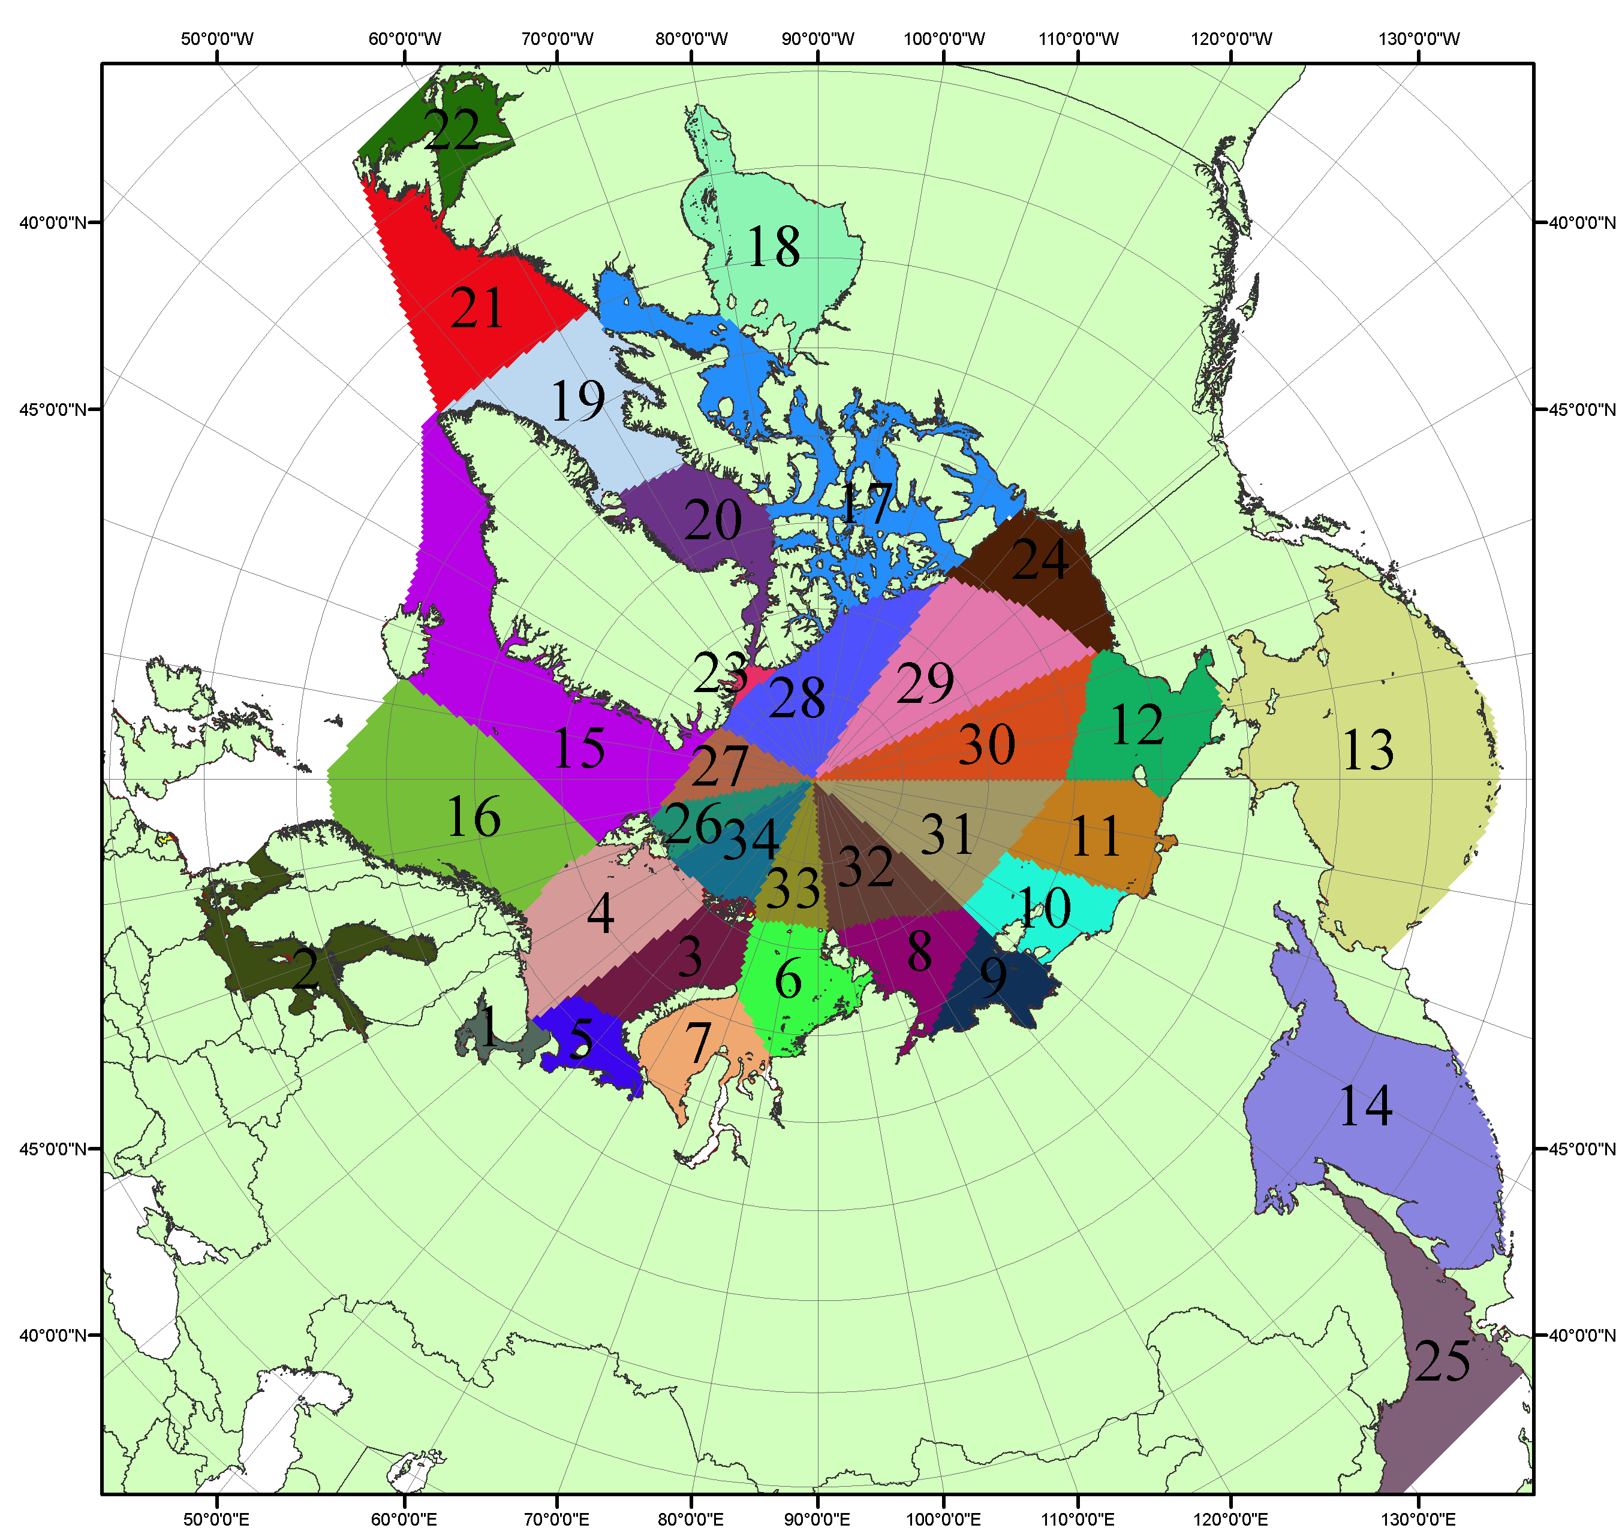

Рисунок П3 – Сектора и моря северной полярной области. 1 - Белое море; 2- Балтийское море; 3 – Баренцево море (СВ); 4 – Баренцево море (З); 5 - Баренцево море (ЮВ); 6 – Карское море (СВ); 7 – Карское море (ЮЗ); 8 – море Лаптевых (В); 9 – море Лаптевых (З); 10 – Восточно-Сибирское море (З); 11 – Восточно-Сибирское море (В); 12 –Чукотское море; 13 –Берингово море; 14 – Охотское море; 15 –Гренландское море; 16 – Норвежское море; 17 – Канадский архипелаг; 18 – Гудзонов залив; 19 – Дейвисов пролив; 20 - море Баффина; 21 – море Лабрадор; 22 - залив Святого Лаврентия; 23 - море Линкольна; 24 - море Бофорта; 25 - Японское море; 26 - сектор АО (30°з.д. – 10°в.д.); 27 – сектор АО (10°в.д. – 30°в.д.); 28 - сектор АО (30°в.д. – 65°в.д.); 29 - сектор АО (65°в.д. – 96°в.д.);30 - сектор АО (96°в.д. – 140°в.д.);31 - сектор АО (140°в.д. – 180°в.д.); 32 - сектор АО (180°в.д. – 156°з.д.); 33 - сектор АО (156°з.д. – 123°з.д.); 34 - сектор АО (123°з.д. – 30°з.д.).

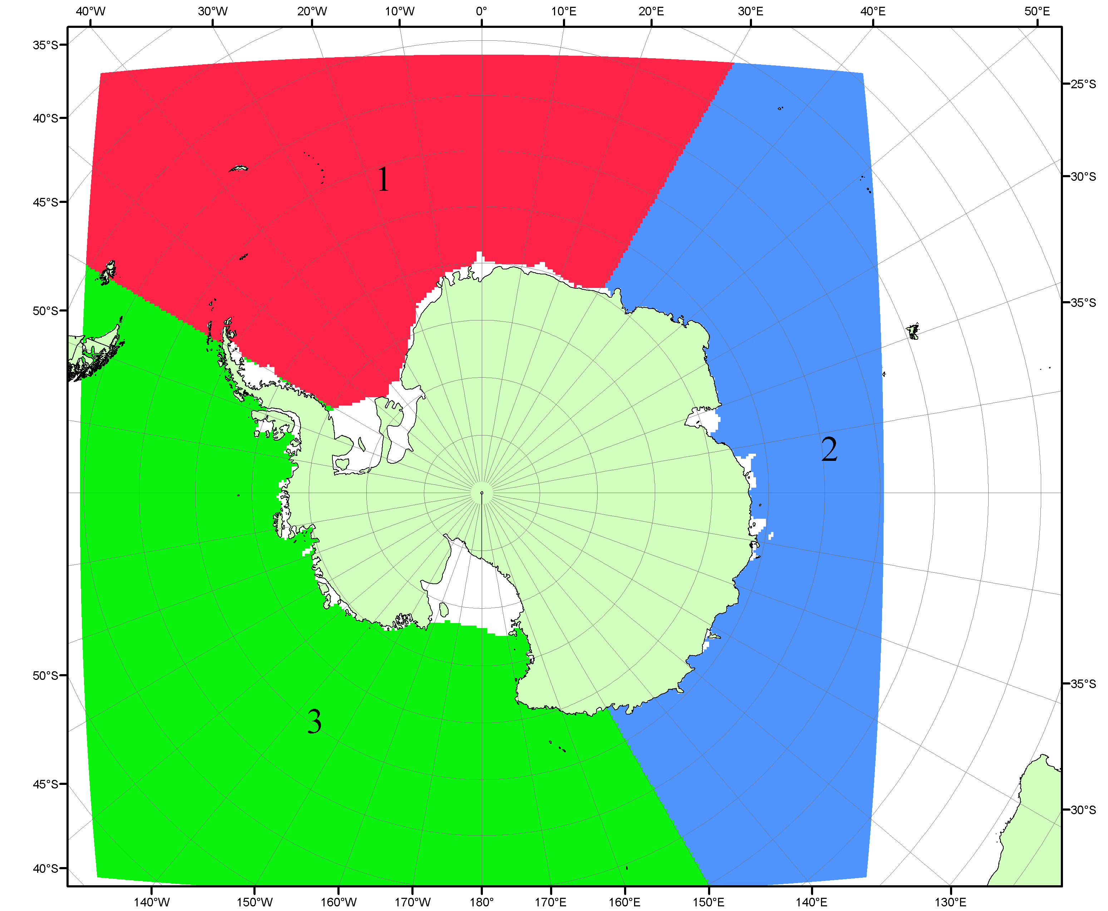

Рисунок П4 – Секторальное деление Южного океана. 1 - Атлантический сектор (60°W-30°E, море Уэдделла); 2 - Индоокеанский сектор (30°E-150°E, моря Космонавтов, Содружества, Моусона); 3 - Тихоокеанский сектор (150°E-60°W, моря Росса, Беллинсгаузена)

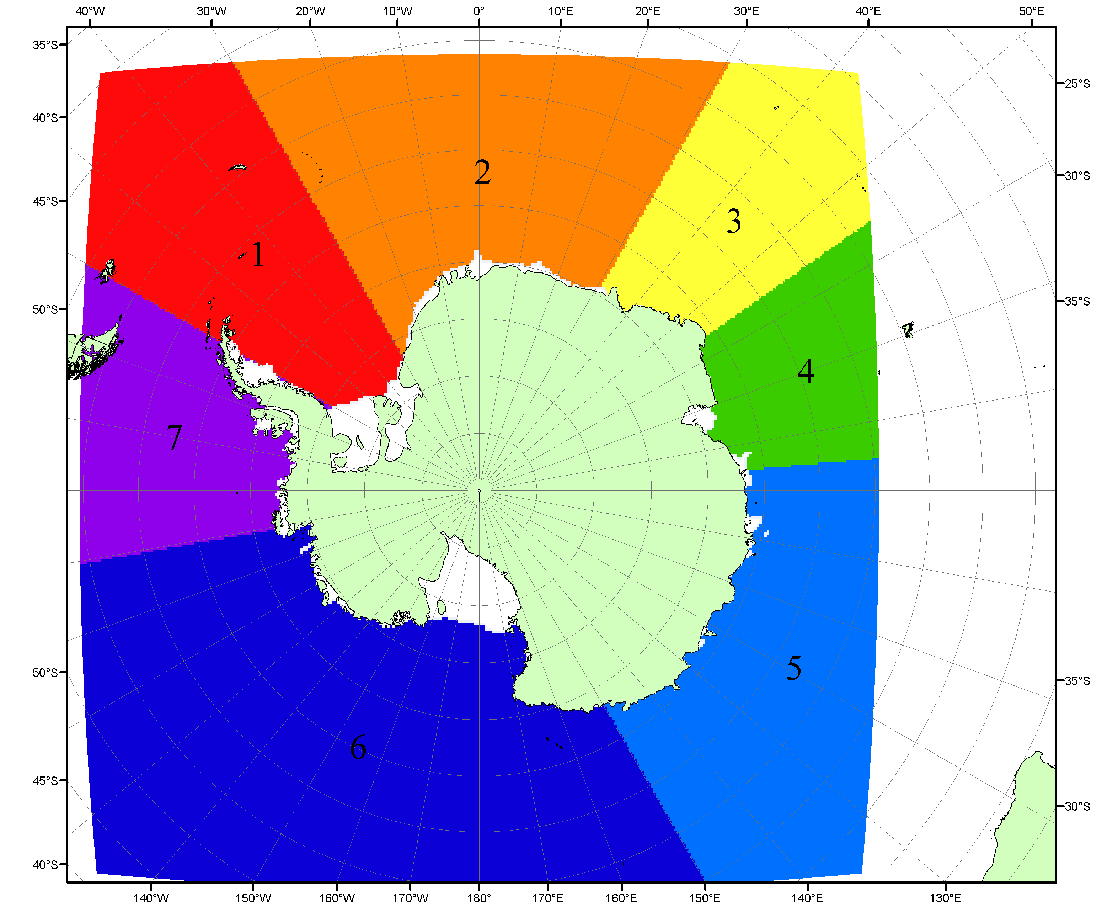

Рисунок П5 – Моря Южного океана. 1 – Западная часть моря Уэдделла; 2- Восточная часть моря Уэдделла; 3 – Море Космонавтов; 4 – море Содружества; 5 – море Моусона; 6 – море Росса; 7 – Море Беллинсгаузена.

Список источников

1. Атлас океанов. Северный Ледовитый океан. – 1980. М: Изд. ГУНИО МО СССР ВМФ – 184 с.
2. Атлас океанов. Термины. Понятия. Справочные таблицы. - Изд. ВМФ МО СССР.-1980.
3. Границы океанов и морей. – 1960. Л.: Изд. ГУНИО ВМФ. – 51 с.
4. Andersen, S., R. Tonboe, L. Kaleschke, G. Heygster, and L. T. Pedersen, Intercomparison of passive microwave sea ice concentration retrievals over the high-concentration Arctic sea ice.// J. Geophys. Res. – 2007. – Vol. 112. C08004, doi:10.1029/2006JC003543.
5. Cavalieri, D., C. Parkinson, P. Gloersen, and H. J. Zwally. 1996, updated 2008. Sea Ice Concentrations from Nimbus-7 SMMR and DMSP SSM/I Passive Microwave Data, [1978.10.26 – 2007.12.31]. Boulder, Colorado USA: National Snow and Ice Data Center. Digital media.
6. Meier, W., F. Fetterer, K. Knowles, M. Savoie, M. J. Brodzik. 2006, updated quarterly. Sea Ice Concentrations from Nimbus-7 SMMR and DMSP SSM/I Passive Microwave Data, [2008.01.01 – 2008.03.25]. Boulder, Colorado USA: National Snow and Ice Data Center. Digital media.
7. Maslanik, J., and J. Stroeve. 1999, updated daily. Near-Real-Time DMSP SSM/I-SSMIS Daily Polar Gridded Sea Ice Concentrations, [2008.03.26 – present moment]. Boulder, Colorado USA: National Snow and Ice Data Center. Digital media.
8. Ice Chart Colour Code Standard. - JCOMM Technical Report Series No. 24, 2004, WMO/TD-No.1215. (http://jcomm.info/index.php?option=com_oe&task=viewDocumentRecord&docID=4914)
9. JAXA GCOM-W1 ("SHIZUKU") Data Providing Service - http://gcom-w1.jaxa.jp/index.html
10. ACNFS on Internet - http://www7320.nrlssc.navy.mil/hycomARC
11. Posey, P.G., E.J. Metzger, A.J. Wallcraft, O.M Smedstad and M.W. Phelps, 2010: Validation of the 1/12° Arctic Cap Nowcast/Forecast System (ACNFS). Naval Report NRL/MR/7320-10-9287, Stennis Space Center, MS.

